****TRƯỜNG ĐẠI HỌC SƯ PHẠM KỸ THUẬT VĨNH LONG

 **KHOA CÔNG NGHỆ THÔNG TIN**



**BÁO CÁO TIỂU LUẬN**

**HỌC PHẦN: THƯƠNG MẠI ĐIỆN TỬ**

**ĐỀ TÀI: XÂY DỰNG WEBSITE ĐẶT PHÒNG**

**KHÁCH SẠN**

CHUYÊN NGÀNH: CÔNG NGHỆ THÔNG TIN

Sinh viên thực hiện:

Nguyễn Huỳnh Phụng Thiên_20004197

Lê Thị Ngọc Thơm_20004205

Lớp: ĐH.CÔNG NGHỆ THÔNG TIN 2020

Khóa: 45

Người hướng dẫn: ThS. Trần Thu Mai

Vĩnh Long, tháng 12/2023

TRƯỜNG ĐẠI HỌC SƯ PHẠM KỸ THUẬT VĨNH LONG

**KHOA CÔNG NGHỆ THÔNG TIN**

**PHIẾU GIAO ĐỒ ÁN MÔN HỌC**

Tên đồ án: Xây dựng website đặt phòng khách sạn

Nhiệm vụ: Tìm hiểu xây dựng website đặt phòng khách sạn

Phương pháp đánh giá: 🞏 Báo cáo trước hội đồng 🞏 Chấm thuyết minh

Ngày giao đồ án: ngày 11 tháng 9 năm 2023

Ngày hoàn thành: ngày 18 tháng 12 năm 2023

Số lượng sinh viên thực hiện đồ án: 2

Họ và tên sinh viên: Nguyễn Huỳnh Phụng Thiên MSSV: 20004017

Họ và tên sinh viên: Lê Thị Ngọc Thơm MSSV: 20004205

Họ và tên sinh viên:……………………………….. MSSV:…………………..

Họ và tên sinh viên:……………………………….. MSSV:…………………..

Họ và tên sinh viên:……………………………….. MSSV:…………………..)

Vĩnh Long, ngày 18 tháng 12 năm 2023

Trưởng Khoa/ Bộ môn Người hướng dẫn

(Ký và ghi rõ họ tên) (Ký và ghi rõ họ tên)

NHẬN XÉT & ĐÁNH GIÁ ĐIỂM CỦA NGƯỜI HƯỚNG DẪN

Ý thức thực hiện:

Nội dung thực hiên:

Hình thức trình bày:

Tổng hợp kết quả:

🞎 Tổ chức báo cáo trước hội đồng

🞎 Tổ chức chấm thuyết minh

*Vĩnh Long,ngày……tháng……năm…….*

Người hướng dẫn

*(Ký và ghi rõ họ tên)*

**LỜI CẢM ƠN**

Lời đầu tiên nhóm em xin gửi đến quý thầy cô Khoa Công nghệ Thông tin trường Đại học Sư Phạm Kỹ Thuật Vĩnh Long đã truyền dạy cho nhóm em những kiến thức trong thời gian qua để nhóm em có thể hoàn thành quá trình nghiên cứu và thực hiện báo cáo. Và hơn hết nhóm em xin chân thành cảm ơn cô Trần Thu Mai, người đã tận tình hướng dẫn cho em trong suốt quá trình làm báo cáo.

Mặc dù đã cố gắng hoàn thành tốt báo cáo nhưng do điều kiện thời gian thực hiện có hạn, khả năng nghiên cứu và kinh nghiệm còn hạn chế nên bài báo cáo sẽ có nhiều thiếu sót. Em rất mong nhận được sự đồng cảm cũng như sự cảm thông, chia sẻ của cô và các bạn để nhóm em có điều kiện bổ sung, nâng cao kiến thức tốt hơn cho việc học tập, nghiên cứu và công việc sau này.

Cuối cùng nhóm em kính chúc cô dồi dào sức khoẻ, niềm tin để tiếp tục sự nghiệp cao quý của mình là truyền đạt kiến thức cho thế hệ mai sau.

Nhóm em xin chân thành cảm ơn!

**LỜI NÓI ĐẦU**

Trong những năm gần đây, sự phát triển mạnh mẽ của thương mại điện tử trên thế giới đã góp phần làm thay đổi cách thức kinh doanh, giao dịch truyền thống và đem lại những lợi ích to lớn cho xã hội. Sự ra đời của thương mại điện tử đã đánh dấu sự bắt đầu của một hệ thống mới nhằm phát triển kinh tế, một trong những điều kiện cơ bản và có ý nghĩa quyết định trong việc phát triển thương mại điện tử là việc hoàn thiện các dịch vụ thanh toán điện tử.

Thực tế đã chứng minh thanh toán điện tử là một trong những điều kiện cốt lõi để phát triển thương mại điện tử với vai trò là một khâu không thể tách rời của quy trình giao dịch và còn là biện pháp xác thực việc ký kết hợp đồng giữa ng ười bán và người mua.

Thương mại điện tử giúp giảm thấp chi phí bán hàng và chi phí tiếp thị. Bằng Internet/web, một nhân viên bán hàng có thể giao dịch được với rất nhiều khách hàng, catalogue điện tử trên các trang web không những phong phú hơn mà còn thường xuyên được cập nhật so với các catalogue in ấn khuôn khổ giới hạn và luôn luôn lỗi thời.

Qua đó thương mại điện tử tạo điều kiện cho việc thiết lập và củng cố mối quan hệ giữa các nhân tố tham gia vào quá trình thương mại. Thông qua mạng, các đối tượng tham gia có thể giao tiếp trực tiếp và liên tục với nhau nhờ đó sự hợp tác lẫn sự quản lý đều được tiến hành nhanh chóng và liên tục

Vì vậy chúng em đã chọn đề tài “Website đặt phòng khách sạn” áp dụng thương mại điện tử để hiểu thêm và đóng góp một phần nhỏ vào việc hoàn thiện và phát triển hệ thống thương mại điện tử ở Việt Nam. Trong quá trình làm đề tài, mặc dù đã tìm kiếm thông tin và đọc nhiều tài liệu tham khảo nhưng do kiến thức còn hạn chế, chưa nắm bắt được nhiều thông tin về thương mại điện tử nên sẽ gặp nhiều thiếu sót. Mong thầy (cô) và các bạn đóng góp ý kiến để nhóm hoàn thiện bài tiểu luận. Xin chân thành cảm ơn.

Về mặt lý thuyết, các phần sẽ được trình bày gồm:

Chương 1: Tổng quan về đề tài

Chương 2: Cơ sở lý thuyết

Chương 3: Phân tích thiết kế hệ thống thông tin

Chương 4: Xây dựng website quản lý đặt phòng khách sạn

Chương 5: Kết luận, hướng phát triển

Về mặt thực tiễn, khi thực hiện đề tài giúp cho chúng em có thêm kiến thức về lập trình php, hiểu được cách thức vận hành của một ứng dụng di động cơ bản là như thế nào. Điều này góp phần nâng cao kiến thức của chúng em khi tạo ra một website thương mại điện tử tiếp theo.

Mặc dù, chúng em đã cố gắng trong quá trình thực hiện nhưng chắc chắn sẽ còn một vài thiếu sót và hạn chế. Rất mong được sự đóng góp ý kiến quý báu của quý thầy (cô) và các bạn.

**PHÂN CÔNG CÔNG VIỆC**

|  |  |
| --- | --- |
| **HỌ TÊN** | **CÔNG VIỆC** |
| Nguyễn Huỳnh Phụng Thiên | - Tìm tài liệu.  - Thiết kế đặt phòng  - Quản lý đặt phòng  - Thiết kế chi tiết phòng  - Quản lý loại phòng  - Thiết kế giỏ hàng  - Quản lý giỏ hàng  - Thiết kế hóa đơn  - Quản lý hóa đơn, chi tiết hóa đơn  - Quản lý trạng thái hóa đơn  - Thiết kế quản lý bình luận, quản lý liên hệ, phương thức thanh toán  - Thiết kế giao diện giới thiệu, dịch vụ |
| Lê Thị Ngọc Thơm | - Tìm tài liệu.  - Thiết kế power point  - Tìm tài liệu, thiết kế định dạng word.  - Thiết kế sơ đồ ERD, BFD  - Thiết kế cơ sở dữ liệu  - Giao diện trang chủ  - Đăng nhập,tạo tài khoản, đăng xuất  - Đăng nhập (phân quyền), đăng ký, đăng xuất.  - Thiết kế giao diện và quản lý quên mật khẩu  - Thiết kế và quản lý phòng  - Thanh toán  - Up Website lên host |

**MỤC LỤC**

CHƯƠNG 1. TỔNG QUAN VỀ ĐỀ TÀI 1

1.1. Lý do chọn đề tài 1

1.2. Mục tiêu của đề tài 1

1.3. Phương pháp nghiên cứu đề tài 2

CHƯƠNG 2 : CƠ SỞ LÝ THUYẾT 4

2.1. Giới thiệu về thương mại điện tử 4

2.1.1. Thương mại điện tử là gì ? 4

2.1.2. Trang web về thương mại điện tử là gì ? 4

2.1.3. Lợi ích và hạn chế của thương mại điện tử 4

2.1.4. Thương mại điện tử đang diễn ra ở đâu, như thế nào ? 6

2.2. Ngôn ngữ sử dụng 7

2.2.1. HTML 7

2.2.2. CSS 8

2.2.3. Javascript 8

2.2.4. PHP 8

2.2.5. jQuery 9

2.2.6. AJAX 9

2.3. Công cụ thực hiện 9

2.3.1. Bootstrap 9

2.3.2. Cơ sở dữ liệu MySQLi 10

2.3.3. phpMyAdmin 10

2.3.4. Host 11

CHƯƠNG 3 : PHÂN TÍCH THIẾT KẾ THÔNG TIN 12

3.1. Mô tả bài toán 12

3.2. Yêu cầu chức năng 12

3.3. Yêu cầu phi chức năng 14

3.3.1. Giao diện 14

3.3.2. Tính bảo mật 14

3.3.3. Ràng buộc 14

3.4. Sơ đồ chức năng 16

3.5. Sơ đồ quan hệ 16

CHƯƠNG 4 : XÂY DỰNG ỨNG DỤNG 17

4.1. Giao diện hệ thống 17

4.1.1. Giao diện người dùng 17

4.1.2. Đăng nhập 18

4.1.3. Quên mật khẩu 19

4.1.4. Đăng ký 19

4.1.5. Menu 20

4.1.6. Tìm kiếm 20

4.1.7. Chi tiết phòng 21

4.1.8. Đặt phòng 21

4.1.9. Giỏ hàng 22

4.1.10. Bill 22

4.1.11. Lịch sử đặt phòng 23

4.1.12. Thông tin người dùng 23

4.1.13. Cảm ơn 23

4.2. Giao diện Admin 24

4.2.1. Trang chủ Admin 24

4.2.2. Thêm, xóa, sửa phòng 24

4.2.3. Thêm, sửa loại phòng 27

4.2.4. Thêm, sửa, xóa người dùng 28

4.2.5. Xem, xóa bình luận 28

4.2.6. Xem, xóa liên hệ 29

4.2.7. Xem, sửa, duyệt đơn đặt phòng 29

4.2.8. Duyệt phòng 30

4.2.9. Xem, sửa, xác nhận thanh toán 30

4.2.10. Xem, sửa các phòng đã đặt 31

CHƯƠNG 5 : KẾT LUẬN VÀ HƯỚNG PHÁT TRIỂN 32

5.1. Kết luận 32

5.1.1. Những tính năng đạt được 32

5.1.2. Hạn chế 32

5.2. Kiến nghị 32

5.2.1. Định hướng phát triển 32

5.2.2. Định hướng mở rộng và cải tiến hệ thống 33

TÀI LIỆU THAM KHẢO 34

**MỤC LỤC HÌNH ẢNH**

Hình 3. 1 Sơ đồ chức năng của hệ thống đặt phòng khách sạn 16

Hình 3. 2 Sơ đồ quan hệ của hệ thống đặt phòng khách sạn 16

Hình 4. 1 Giao diện người dùng 17

Hình 4. 2 Giao diện người dùng 17

Hình 4. 3 Giao diện người dùng 18

Hình 4. 4 Giao diện người dùng 18

Hình 4. 5 Giao diện người dùng 19

Hình 4. 6 Giao diện đăng nhập 19

Hình 4. 7 Giao diện quên mật khẩu 20

Hình 4. 8 Giao diện tạo tài khoản 20

Hình 4. 9 Hình ảnh giao diện menu 20

Hình 4. 10 Hình ảnh giao diện tìm kiếm 20

Hình 4. 11 Giao diện chi tiết phòng 21

Hình 4. 12 Giao diện đặt phòng 21

Hình 4. 13 Giao diện giỏ hàng 22

Hình 4. 14 Giao diện Bill 22

Hình 4. 15 Giao diện lịch sử đặt phòng 23

Hình 4. 16 Giao diện thông tin người dùng 23

Hình 4. 17 Giao diện cảm ơn 24

Hình 4. 18 Giao diện trang quản lý 24

Hình 4. 19 Giao diện danh sách các phòng 25

Hình 4. 20 Hình ảnh giao diện thêm phòng mới 25

Hình 4. 21 Hình ảnh giao diện sửa phòng 26

Hình 4. 22 Giao diện danh sách loại phòng 27

Hình 4. 23 Giao diện thêm loại phòng 27

Hình 4. 24 Giao diện sửa loại phòng 28

Hình 4. 25 Danh sách người dùng 28

Hình 4. 26 Danh sách bình luận 29

Hình 4. 27 Giao diện hiển thị liên hệ 29

Hình 4. 28 Giao diện hiển thị danh sách phòng vừa đặt 30

Hình 4. 29 Giao diện duyệt phòng 30

Hình 4. 30 Giao diện duyệt thanh toán 31

Hình 4. 31 Giao diện hiển thị danh sách phòng đã đặt 31

CHƯƠNG 1. TỔNG QUAN VỀ ĐỀ TÀI

1.1. Lý do chọn đề tài

Phổ biến thương mại điện tử: Thương mại điện tử đang phát triển mạnh mẽ trên toàn cầu và trở thành một phần quan trọng của nền kinh tế. Nghiên cứu về thương mại điện tử trong lĩnh vực đặt phòng khách sạn có thể mang lại thông tin quý báu về xu hướng và chiến lược kinh doanh.

Tính Thị Trường: Kinh doanh khách sạn là một thị trường lớn, với nhu cầu đi du lịch không ngừng tăng và xu hướng đặt phòng trực tuyến ngày càng cao. Nhiều người thích việc đặt phòng trực tuyến vì sự tiện lợi và nhanh chóng.

Tương tác khách hàng: Thương mại điện tử cung cấp nhiều cơ hội để tương tác với khách hàng thông qua các kênh trực tuyến. Việc đặt phòng online có thể linh hoạt ngày giờ, cũng như có thể không cần đi đến khách sạn trực tiếp vẫn đặt phòng được, dù bạn đang ở bất cứ đâu.

Dễ dàng theo dõi và phân tích: Khi hoạt động trên môi trường trực tuyến, có thể dễ dàng theo dõi và phân tích dữ liệu để hiểu rõ hơn về khách hàng và thị trường, từ đó điều chỉnh chiến lược kinh doanh.Thương mại điện tử tạo ra lượng lớn dữ liệu. Có thể nghiên cứu cách cửa hàng sử dụng dữ liệu này để đánh giá hiệu suất kinh doanh, dự đoán xu hướng đặt phòng và tối ưu hóa chiến lược tiếp thị.

1.2. Mục tiêu của đề tài

Nghiên cứu về tích hợp công nghệ mới: Nghiên cứu về cách tích hợp và sử dụng các công nghệ mới như trí tuệ nhân tạo, thực tế ảo, hoặc trải nghiệm thực tế ảo để cải thiện trải nghiệm mua sắm và tương tác với khách hàng.

Hiểu rõ hơn về hành vi đặt phòng trực tuyến của khách hàng: Phân tích cách khách hàng tương tác và đặt phòng trực tuyến. Điều này có thể bao gồm việc nghiên cứu về quyết định đặt phòng, sở thích, và yêu cầu đặc biệt của họ.

Tối Ưu Hóa Trải Nghiệm Người Dùng: Tạo ra một trải nghiệm mua sắm trực tuyến tốt nhất có thể cho người dùng, từ quá trình tìm kiếm, lựa chọn phòng cho đến quá trình thanh toán và tới trải nghiệm.

Phân tích chiến lược tiếp thị trực tuyến: Nghiên cứu về cách chiến lược tiếp thị trực tuyến ảnh hưởng đến việc tăng cường nhận thức thương hiệu, tương tác khách hàng, và tăng doanh số đặt phòng.

Xác định cơ hội và thách thức: Phân tích cơ hội mở rộng kinh doanh và đối mặt với thách thức trong môi trường thương mại điện tử. Điều này có thể bao gồm việc xem xét cạnh tranh, yếu tố ngành, và xu hướng thị trường.

Đề xuất chiến lược cải tiến: Dựa trên các phân tích và kết quả thu được, đề xuất chiến lược cải tiến cho khách sạn trong việc tận dụng thương mại điện tử để đặt phòng một cách hiệu quả hơn.

Xem xét xu hướng thanh toán và bảo mật thông tin: Đánh giá cách cửa hàng xử lý thanh toán trực tuyến và áp dụng các xu hướng thanh toán mới, đồng thời đảm bảo tuân thủ các quy định về bảo mật thông tin.

Đánh giá các yếu tố quản lý và vận hành: Nghiên cứu về cách quản lý dự trữ, vận chuyển, và xử lý đơn đặt phòng trực tuyến để tối ưu hóa quy trình kinh doanh và đảm bảo sự hài lòng của khách hàng.

1.3. Phương pháp nghiên cứu đề tài

Phân Tích Thị Trường: Điều tra và phân tích thị trường đặt phòng khách sạn để hiểu về nhu cầu, xu hướng, và cạnh tranh trong ngành.

Nghiên Cứu Đối Tượng Khách Hàng: Xác định đối tượng khách hàng mục tiêu, từ đặc điểm demograph, thói quen đặt phòng cho đến sở thích và yêu cầu phòng như thế nào.

Đánh Giá Phòng: Xác định loại phòng phổ biến, xu hướng mới, và các phòng độc quyền có thể làm nổi bật website của bạn.

Kiểm Tra Chất Lượng Phòng: Đảm bảo rằng các phòng trong khách sạn của bạn đáng tin cậy và chất lượng để duy trì lòng tin từ khách hàng

Nghiên cứu các Công nghệ Mới: Nghiên cứu về cách cửa hàng có thể tích hợp và sử dụng các công nghệ mới như trí tuệ nhân tạo, thực tế ảo, hoặc trải nghiệm thực tế ảo để cải thiện trải nghiệm mua sắm và tương tác với khách hàng.

Nghiên cứu Chiến lược Đối thủ: Thực hiện nghiên cứu về chiến lược thương mại điện tử của các đối thủ cạnh tranh để đánh giá sức mạnh và yếu điểm của họ, cũng như để đề xuất chiến lược cạnh tranh phù hợp.

Theo Dõi Xu Hướng Thị Trường: Cập nhật xu hướng mới trong ngành kinh doanh khách sạn để thích nghi với sự thay đổi của thị trường.

Nghiên cứu Thông tin Công nghệ Thanh toán: Nghiên cứu về các xu hướng thanh toán mới và xác định khách sạn của mình có thể tích hợp các phương tiện thanh toán mới và an toàn.

Phân tích Dữ liệu Tương tác Khách hàng: Sử dụng dữ liệu từ tương tác khách hàng để đánh giá mức độ hài lòng của khách hàng, đánh giá phản hồi, và xác định cơ hội cải thiện.

CHƯƠNG 2 : CƠ SỞ LÝ THUYẾT

2.1. Giới thiệu về thương mại điện tử

2.1.1. Thương mại điện tử là gì ?

Thương mại điện tử (E Commerce/electronic commerce) là hoạt động mua bán hàng hóa và dịch vụ trên Internet, nơi những cửa hàng truyền thống bước vào từ phố xá nhộn nhịp của thế giới thật. Ước tính có khoảng 2,14 tỷ người trên toàn thế giới mua hàng hóa và dịch vụ trực tuyến trong năm nay, và số lượng thành viên Prime mua sắm trên Amazon hiện đã đạt 150 triệu người.

Bán hàng trên sàn thương mại điện tử là một trong nhiều phương thức mà người bán có thể lựa chọn. Một số công ty chỉ tập trung bán hàng trực tuyến, nhưng đối với nhiều doanh nghiệp thì thương mại điện tử là một trong nhiều kênh phân phối thuộc một chiến lược bán hàng rộng hơn, bao gồm cửa hàng thật và nhiều nguồn doanh thu khác. Dù sao đi nữa, thương mại điện tử đặc biệt là thương mại điện tử xuyên biên giới cũng giúp các công ty khởi nghiệp, doanh nghiệp lớn và nhỏ kinh doanh trên quy mô lớn và tiếp cận khách hàng trên toàn thế giới.

2.1.2. Trang web về thương mại điện tử là gì ?

Trang web thương mại điện tử chính là gian hàng của bạn trên Internet, tạo điều kiện cho người bán và khách hàng giao dịch với nhau. Đó là một không gian ảo nơi bạn trưng bày sản phẩm của bạn để khách hàng lựa chọn. Trang web sẽ đóng vai trò là kệ sản phẩm, nhân viên bán hàng kiêm cả quầy thu ngân của kênh bán hàng trực tuyến của bạn.

Các doanh nghiệp có thể tạo gian hàng trực tuyến mang thương hiệu của mình và bán hàng trên Amazon, hoặc xây dựng trang web thương mại của riêng họ với một tên miền riêng, hoặc tiếp cận đa kênh bằng cách thực hiện cả hai cách.

2.1.3. Lợi ích và hạn chế của thương mại điện tử

2.1.3.1 Lợi ích của thương mại điện tử

**Dễ dàng tiếp cận nhiều người mua tiềm năng hơn**

Thương mại điện tử sử dụng internet và công nghệ để kết nối người bán với người mua, vì vậy phạm vi tiếp cận khách hàng mục tiêu sẽ rộng hơn so với kinh doanh truyền thống. Đặc biệt là khi các chủ shop kết hợp bán hàng đa nền tảng (sàn thương mại điện tử, mạng xã hội,...) lượng khách hàng biết đến thương hiệu của bạn sẽ nhiều hơn nữa. Qua đó tăng số lượng khách hàng muốn tìm hiểu, trải nghiệm sản phẩm cũng như tăng tỷ lệ chốt đơn mua hàng.

**Tốn ít vốn hơn so với mở cửa hàng truyền thống**

Đây là lợi ích của thương mại điện tử được nhiều chủ shop quan tâm, nhất là những mới khởi nghiệp lần đầu, muốn kinh doanh nhưng có vốn ít. Kinh doanh qua thương mại điện tử ít tốn vốn bởi người bán không cần thuê mặt bằng, có thể cắt giảm số lượng nhân viên cũng như một vài chi phí vận hành khác

**Người mua có thể tìm hiểu về sản phẩm 24/24**

Việc kinh doanh trên thương mại điện tử sẽ giúp các chủ shop khắc phục hạn chế về mặt thời gian. Shop có thể mở online 24/24 để khách hàng có thể tìm kiếm thông tin sản phẩm khi có nhu cầu mua hàng cũng như nhắn tin nhờ shop hỗ trợ khi cần. Qua đó, tăng số lượng đơn đặt hàng hơn so với kinh doanh truyền thống

**Thuận tiện chăm sóc người mua mọi lúc mọi nơi**

Tính năng chat trên các trang/sàn thương mại điện tử giúp người mua và người bán dễ dàng tương tác với nhau mà không cần gặp trực tiếp. Người mua có thể để lại những câu hỏi về sản phẩm, người bán sẽ tư vấn cặn kẽ và giúp người mua có thể lựa chọn sản phẩm phù hợp với nhu cầu.

**Linh hoạt mở rộng quy mô kinh doanh**

Một lợi ích của thương mại điện tử với doanh nghiệp và cả các shop là có thể mở rộng quy mô kinh doanh dễ dàng khi có nhu cầu. So với cửa hàng truyền thống, việc mở rộng quy mô kinh doanh sẽ khá tốn chi phí và thời gian để xây dựng, thiết kế

2.1.3.2 Hạn chế của thương mại điện tử

**Nhiều rủi ro khi bảo mật thông tin người mua**

Thông thường, các trang TMĐT sẽ lưu trữ các thông tin của khách hàng. Nếu chủ shop ngừng kinh doanh sẽ có nguy cơ mất tất cả dữ liệu của khách hàng. Ngoài ra, người tiêu dùng ngày càng cảnh giác trong việc lo sợ bị mất thông tin khi mua hàng trên các trang, sàn thương mại điện tử. Điều này cũng là một thử thách cho các shop, đòi hỏi phải xây dựng được lòng tin khách hàng bằng cách lựa chọn các sàn điện tử uy tín và có chính sách bảo mật thông tin cho khách hàng.

**Khó khăn khi vận chuyển hàng và nguy cơ bị “bom hàng”**

Khi cửa hàng thương mại điện tử phát triển, người bán sẽ tiếp cận được với người mua ở phạm vi rộng lớn, nhưng các shop sẽ gặp phải khó khăn khi ship hàng cho người mua ở huyện, xã vùng xa. Hoặc khi ship hàng nhưng cũng có trường hợp người mua không nhận, làm tăng nguy cơ bị “bom hàng” so với mở cửa hàng truyền thống.

**Lừa đảo thẻ tín dụng**

Gian lận thẻ tín dụng là một vấn đề tự nhiên và ngày càng gia tăng đối với các doanh nghiệp trực tuyến. Điều này có thể dẫn đến nhiều khoản bồi hoàn, dẫn đến mất tiền phạt, doanh thu và danh tiếng xấu.

**So sánh sản phẩm và giá cả**

Thông qua mua sắm trực tuyến, khách hàng có thể so sánh nhiều sản phẩm và tìm được mức giá thấp nhất. Điều này buộc nhiều công ty phải cạnh tranh về giá và giảm tỷ suất lợi nhuận cũng như chất lượng sản phẩm

2.1.4. Thương mại điện tử đang diễn ra ở đâu, như thế nào ?

Việc mua sắm trực tuyến phát triển và thay đổi hàng ngày. Chúng ta mua sắm trên máy tính, điện thoại, máy tính bảng và các thiết bị khác. Người mua thường xuyên lướt xem các trang web, truy cập mạng xã hội và tham gia vào các kênh mua sắm online đang phát triển mạnh. Dưới đây là tổng quan về ba cách để tiến hành thương mại điện tử trong hiện tại.

**Thương mại di động (M-Commerce)**

Các giao dịch trực tuyến diễn ra trên thiết bị di động được gọi là thương mại di động hoặc M-Commerce. Người tiêu dùng trên toàn thế giới gần như ai cũng có thiết bị cầm tay, nên không ngạc nhiên khi thương mại di động đang phát triển mạnh mẽ và được kỳ vọng sẽ vượt qua thương mại phi di động vào năm 2021.

Nhiều người dùng nghiên cứu về sản phẩm và mua hàng trực tuyến trên điện thoại. Xu hướng này không có dấu hiệu chậm lại, vì vậy việc tối ưu hóa cửa hàng trực tuyến để phù hợp với thiết bị di động là điều cần thiết.

**Thương mại điện tử doanh nghiệp**

Thương mại điện tử doanh nghiệp là việc mua bán sản phẩm của các công ty hoặc tổ chức lớn.

Một doanh nghiệp lớn bán nhiều loại sản phẩm khác nhau hoặc có nhiều dòng thương hiệu, khi chuyển sang bán hàng trực tuyến nghĩa là đang tham gia vào thương mại điện tử doanh nghiệp.

**Thương mại điện tử trên mạng xã hội**

Mạng xã hội có thể giúp bạn tiếp thị và quảng bá cửa hàng thương mại điện tử của mình đến nhiều đối tượng. Cũng giống như việc giúp bạn kết nối với bạn bè và gia đình, mạng xã hội cũng có tiềm năng thu hút khách hàng đến với doanh nghiệp của bạn. Nếu được làm tốt, tiếp thị truyền thông trên mạng xã hội sẽ thu hút khách hàng một cách gần gũi và hiệu quả.

Mạng xã hội có thể giúp bạn:

* Thu hút khách hàng mới
* Xây dựng độ nhận thức thương hiệu
* Tạo doanh số bán hàng trực tuyến

2.2. Ngôn ngữ sử dụng

2.2.1. HTML

Trang Web là sự kết hợp giữa văn bản và các thẻ HTML. HTML là chữ viết tắt của HyperText Markup Language được hội đồng World Wide Web Consortium (W3C) quy định. Một tập tin HTML chẳng qua là một tập tin bình thường, có đuôi .html hoặc .htm. HTML giúp định dạng văn bản trong trang Web nhờ các thẻ. Hơn nữa, các thẻ html có thể liên kết từ hoặc một cụm từ với các tài liệu khác trên Internet.

Một tài liệu HTML gồm 3 phần cơ bản:

* Phần HTML: Mọi tài liệu HTML phải bắt đầu bằng thẻ <html> và kết thúc bằng thẻ đóng </html>.
* Head: Phần đầu bắt đầu bằng thẻ <head> và kết thúc bởi thẻ </head> . Phần này chứa tiêu đề hiển thị trên thanh điều hướng của trang Web.
* Body: Phần này nằm sau phần tiêu đề. Phần thân bao gồm văn bản, hình ảnh và các liên kết mà bạn muốn hiển thị trên trang Web của mình. Phần thân bắt đầu bằng thẻ <body> và kết thúc bằng thẻ </body>.

2.2.2. CSS

* CSS là viết tắt của Cascading Style Sheets. CSS mô tả cách các phần tử HTML được hiển thị trên màn hình, giấy hoặc trong phương tiện khác.
* CSS tiết kiệm rất nhiều công việc . Nó có thể kiểm soát bố cục của nhiều trang web cùng một lúc.
* CSS được sử dụng để xác định kiểu cho các trang web của bạn, bao gồm thiết kế, bố cục và các biến thể hiển thị cho các thiết bị và kích thước màn hình khác nhau

2.2.3. Javascript

Javascript là một ngôn ngữ lập trình kịch bản thực thi ở phía client được bổ sung vào HTML nhầm làm cho một trang web có khả năng được lập trình để tương tác và xử lý thông tin.

2.2.4. PHP

PHP (viết tắt của cụm từ Personal Home Page) là ngôn ngữ lập trình kịch bản (scripting language) mã nguồn mở được dùng phổ biến để ra tạo các ứng dụng web chạy trên máy chủ. Mã lệnh PHP có thể được nhúng vào trong trang HTML nhờ sử dụng cặp thẻ PHP <?php ?>.

Tại sao nên dùng PHP?

* Để thiết kế Web động có rất nhiều ngôn ngữ lập trình khác nhau để lựa chọn, mặc dù cấu hình và tính năng khác nhau nhưng chúng vẫn đưa ra những kết quả giống nhau. Chúng ta có thể lựa chọn cho mình một ngôn ngữ: ASP, PHP, Java, Perl... và một số loại khác nữa. Vậy tại sao chúng ta lại nên chọn PHP. Rất đơn giản, có những lý do sau mà khi lập trình Web chúng ta không nên bỏ qua sự lựa chọn tuyệt vời này.
* PHP được sử dụng làm Web động vì nó nhanh, dễ dàng, tốt hơn so với các giải pháp khác.
* PHP có khả năng thực hiện và tích hợp chặt chẽ với hầu hết các cơ sở dữ liệu có sẵn, tính linh động, bền vững và khả năng phát triển không giới hạn.
* Đặc biệt PHP là mã nguồn mở do đó tất cả các đặc tính trên đều miễn phí, và chính vì mã nguồn mở sẵn có nên cộng đồng các nhà phát triển Web luôn có ý thức cải tiến nó, nâng cao để khắc phục các lỗi trong các chương trình này
* PHP vừa dễ với người mới sử dụng vừa có thể đáp ứng mọi yêu cầu của các lập trình viên chuyên nghiệp, mọi ý tưởng của các bạn PHP có thể đáp ứng một cách xuất sắc.

2.2.5. jQuery

JQuery là thư viện được viết từ JavaScript, jQuery giúp xây dựng các chức năng bằng JavaScript dễ dàng, nhanh và giàu tính năng hơn jQuery được tích hợp nhiều module khác nhau. Từ module hiệu ứng cho đến module truy vấn selector. jQuery được sử dụng đến 99% trên tổng số website trên thế giới.

2.2.6. AJAX

AJAX là từ viết tắt của "Asynchronous Javascript and XML". Nó không phải một công nghệ độc lập hay mới mẻ gì. Trên thực tế, nó là một tập hợp các công nghệ đã có sẵn (ví dụ: HTML, CSS, Javascript, XML, v.v...) được sử dụng cùng nhau để xây dựng nên các ứng dụng web hiện đại.

Với AJAX, một máy khách (tức là trình duyệt) có thể liên lạc với một máy chủ web và gửi yêu cầu để nhận được dữ liệu. Sau đó, nó sẽ xử lí phản hồi của máy chủ và tạo ra sự thay đổi trên trang web mà không cần phải tải lại hoàn toàn trang web đó.

2.3. Công cụ thực hiện

2.3.1. Bootstrap

Bootstrap là một framework cho phép thiết kế website reponsive nhanh hơn và dễ dàng hơn. Bootstrap là bao gồm các HTML templates, CSS templates và Javascript tạo ra những cái cơ bản có sẵn như: typography, forms, buttons, tables, navigation, modals, image carousels và nhiều thứ khác. Trong bootstrap có thêm các plugin Javascript trong nó. Giúp cho việc thiết kế reponsive của bạn dễ dàng hơn và nhanh chóng hơn.

2.3.2. Cơ sở dữ liệu MySQLi

* MySQLi (hay MySQL Improved) extension là một phần mở rộng (còn được gọi là thư viện hay mô-đun) được phát triển dành cho ngôn ngữ PHP giúp lập trình viên có thể dễ dàng kết nối tới cơ sở dữ liệu MySQL. Thông Thường thì MySQL extension sẽ được cài đặt mặc định khi bạn cài PHP trên máy tính.
* Được cải thiện từ MySQL đã được phát triển để tận dụng lợi thế của các tính năng mới được tìm thấy trong các hệ thống MySQL mới. Các MySQLi mở rộng là bao gồm trong PHP 5 và phiên bản sau này.

Việc mở rộng MySQLi có rất nhiều lợi thế vượt trội nhưng nổi bật hơn cả là:

* Giao diện hướng đối tượng.
* Hỗ trợ sử dụng báo cáo.
* Cải tiến khả năng tìm lỗi và khắc phục.
* Hỗ trợ và nhúng vào server để sử dụng.

2.3.3. phpMyAdmin

phpMyAdmin là phần mềm mã nguồn mở được viết bằng ngôn ngữ PHP nhằm giúp người dùng (thường là các nhà quản trị cơ sở dữ liệu database administrator) có thể quản lý CSDL MySQL thông qua giao diện web thay vì sử dụng giao diện của sổ dòng lệnh (command line interface). Sử dụng phpMyadmin người dùng có thể thực hiện nhiều thao tác khác nhau như khi sử dụng cửa sổ dòng lệnh. Các tác vụ này bao gồm việc tạo , cập nhật và xóa CSDL, các bảng, các trường, dữ liệu trên bảng, phân quyền và quản lý người dùng,…

Sử dụng phpMyadmin giúp tăng hiệu quản lý cơ sở dữ liệu. Khi làm việc với phpMyadmin bạn sẽ thấy được hiệu quả tăng lên đáng kể so với sử dụng cửa sổ dòng lệnh. phpMyadmin được thiết kế để giúp thực hiện các công việc phổ biến như xem danh sách các cơ sở dữ liệu trên server, xem cấu trúc của một bảng, chèn dữ liệu vào bảng, thay đổi cấu trúc bảng một cách nhanh chóng. Bạn có thể thấy được điều này khi quan sát một giao diện cụ thể.

PhpMyadmin là mã nguồn mở do đó nó miễn phí bạn không cần phải trả tiền để dùng nó, hơn nữa nó có nhiều đóng góp từ cộng đồng lập trình viên trên thế giới nên yên tâm về độ bảo mật của nó.

2.3.4. Host

Khái niệm của Host (Network Host) trong lĩnh vực công nghệ website chính là một máy tính được kết nối với một mạng lưới gồm nhiều máy tính khác nhau. Trong đó, các máy tính này sẽ được xác định với một định danh cụ thể.

Khi có một dịch vụ được cung cấp trên một host nhất định thì người ta sẽ gọi dịch vụ đó là được host. Ở mặt khác, server chính là “người” cung cấp dịch vụ nên lúc này host chính là server. Do đó, trong nhiều trường hợp bạn có thể hiểu host và server có ý nghĩa tương đương với nhau.

Mở rộng từ các định nghĩa ở trên thì chúng ta sẽ có được khái niệm hosting là gì. Hiểu một cách dễ dàng nhất thì hosting là “cung cấp dịch vụ host”. Thuật ngữ này được viết đầy đủ là Hosting Service nhưng người ta thường gọi với cái tên ngắn hơn là Hosting.

CHƯƠNG 3 : PHÂN TÍCH THIẾT KẾ THÔNG TIN

3.1. Mô tả bài toán

Yêu cầu bài toán xây dựng website đặt phòng khách sạn.

* Người quản trị nắm được tình hình đặt phòng, doanh thu của website, thống kê theo tình trạng đơn đặt phòng và theo khách hàng và hiển thị trên trang admin. Trang web sẽ là người giới thiệu cho khách hàng.
* Việc đặt phòng mô hình sẽ được thực hiện như sau:
* Người quản lý sẽ quản lý tài khoản của khách, thông tin khách hàng, các phòng và loại phòng, bình luận, liên hệ, xem đơn đặt phòng, xác nhận đặt phòng và xác nhận thanh toán.
* Người quản lý thông qua tính năng của web hoặc khách liên hệ đến để tư vấn cho khách.
* Khách hàng sử dụng tính năng của website để đăng ký/đăng nhập, lựa chọn loại phòng, tìm kiếm các phòng.
* Khi khách hàng cảm thấy ưng ý phòng nào khách hàng sẽ và điền thông tin phù hợp sau đó đặt phòng, khi đặt phòng thành công, hệ thống sẽ hiện ra bill cho khách hàng, tại trang này người dùng sẽ lựa chọn hình thức thành toán (có 3 hình thức thanh toán: Thanh toán trực tiếp, thanh toán MomoATM, Thanh Toán MomoQACode). Sau khi hoàn tất bước chọn phương thức thanh toán thì thông tin đặt phòng sẽ hiển thị vào trang quản trị, người quản lý kiểm duyệt và xác nhận. Khách hàng muốn kiểm tra thông tin đơn đặt phòng có thể vào lịch sử đặt phòng xem lại những đơn hàng mình đã đặt.
* Người quản lý sẽ có chức năng thêm, xóa, cập nhật thông tin thông tin phòng, loại phòng, thông tin người dùng... Ngoài ra, người quản lý còn xác nhận đơn đặt phòng khi khách hàng đặt phòng từ trang web của mình, khách hàng sẽ đặt phòng và được người quản lý xác nhận.

3.2. Yêu cầu chức năng

**Khách hàng:**

* Đăng nhập : khách hàng có thể đăng nhập vào hệ thống để thực hiện chức năng đặt phòng, có thể chỉnh xem, sửa thông tin cá nhân và lịch sử đặt phòng sau khi đăng nhập.
* Đăng ký : khách hàng có thể tạo tài khoản.
* Đặt phòng: Khách hàng tiến hành đặt phòng trong giỏ hàng của mình
* Tìm kiếm : Khách hàng có thể tìm kiếm phòng theo thông tin.
* Xem phòng: khách hàng có thể xem chi tiết các loại phòng.
* Xem giới thiệu phòng và khách sạn.
* Phương thức thanh toán : thanh toán qua momoQA, thanh toán momoATM,thanh toán trực tiếp

**Admin**

* Đăng nhập : admin có thể đăng nhập vào hệ thống tiến hành các quyền truy cập tương ứng.
* Quản lý phòng: Thêm, sửa, xóa thông tin phòng.
* Quản lý loại phòng: Thêm, sửa, xóa thông tin loại phòng.
* Quản lý đơn đặt phòng : cập nhật tình trạng đơn đặt phòng, xóa đơn hàng, xác nhận thanh toán, xem danh sách các phòng đã đặt.
* Quản lý phản hồi : Xem, xóa comment.
* Quản lý tài khoản nhân viên : Thêm sửa , xóa, ẩn hiện người dùng.
* Quản lý khách hàng: xóa, khóa tài khoản, mở khóa tài khoản.
* Quản lý liên hệ: xem, xóa liên hệ.

**Nhân viên**

* Đăng nhập : Nhân viên đăng nhập theo tài khoản được cấp.
* Quản lý phòng: Thêm, sửa, xóa thông tin phòng.
* Quản lý loại phòng: Thêm, sửa, xóa thông tin loại phòng.
* Quản lý đơn đặt phòng : cập nhật tình trạng đơn đặt phòng, xóa đơn hàng, xác nhận thanh toán, xem danh sách các phòng đã đặt.
* Quản lý phản hồi : Xem, xóa comment.
* Quản lý liên hệ: xem, xóa liên hệ.

3.3. Yêu cầu phi chức năng

3.3.1. Giao diện

* Hiển thị tốt trên các thiết bị.
* Đối với khách hàng khi truy cập hệ thống sẽ thông qua trình duyệt web, hệ thống sẽ nhận yêu cầu truy cập từ phía máy khách thông qua trình duyệt và gửi trả về cho trình duyệt menu chức năng tương ứng với phạm vi người dùng.
* Trong trường hợp này Khách hàng có thể tương tác với hệ thống thông qua cửa sổ màn hình trên trình duyệt với các trang gồm có: Trang chủ, giỏ hàng, đặ phòng,...

3.3.2. Tính bảo mật

* Các thông tin về website, hóa đơn, thông tin khách hàng phải được bảo mật.
* Người dùng chỉ có thể sử dụng và truy cập các dữ liệu chức năng phù hợp với vai trò của người đó.

3.3.3. Ràng buộc

* Hệ thống đặt phòng khách sạn là hệ thống dựa trên web. Do vậy người dùng có các thiết bị có kết nối internet như máy vi tính và được cung cấp các dịch vụ như thư điện tử, hình ảnh, văn bản, đa phương tiện, giao thức truyền thông siêu văn bản để có thể gửi và nhận thông tin, dữ liệu giữa máy khách và web server.
* Bên phía máy khách - người dùng cần có phần mềm ứng dụng duyệt web như Google Chrome, Internet Explorer, Mozilla Firefox, Opera, … với phiên bản mới nhất có hỗ trợ JavaScript.

* Hiệu năng

* Thời gian cho phép để gửi kết quả tìm kiếm thông tin là 10(s).
* Giới hạn số lượng người truy cập hệ thống website 1000 User.
* Đảm bảo hệ thống website hoạt động bình thường khi có nhiều người cùng truy cập và thao tác trên đó.
* Dữ liệu chính xác.

* Các thuộc tính ràng buộc chất lượng

* Hệ thống website hoạt động 24/24.
* Tốc độ truyền tải nhanh chóng.
* Giao diện thân thiện, dễ nhìn, dễ dùng.
* Thường xuyên nâng cấp để phù hợp với mục đích sử dụng.

3.4. Sơ đồ chức năng

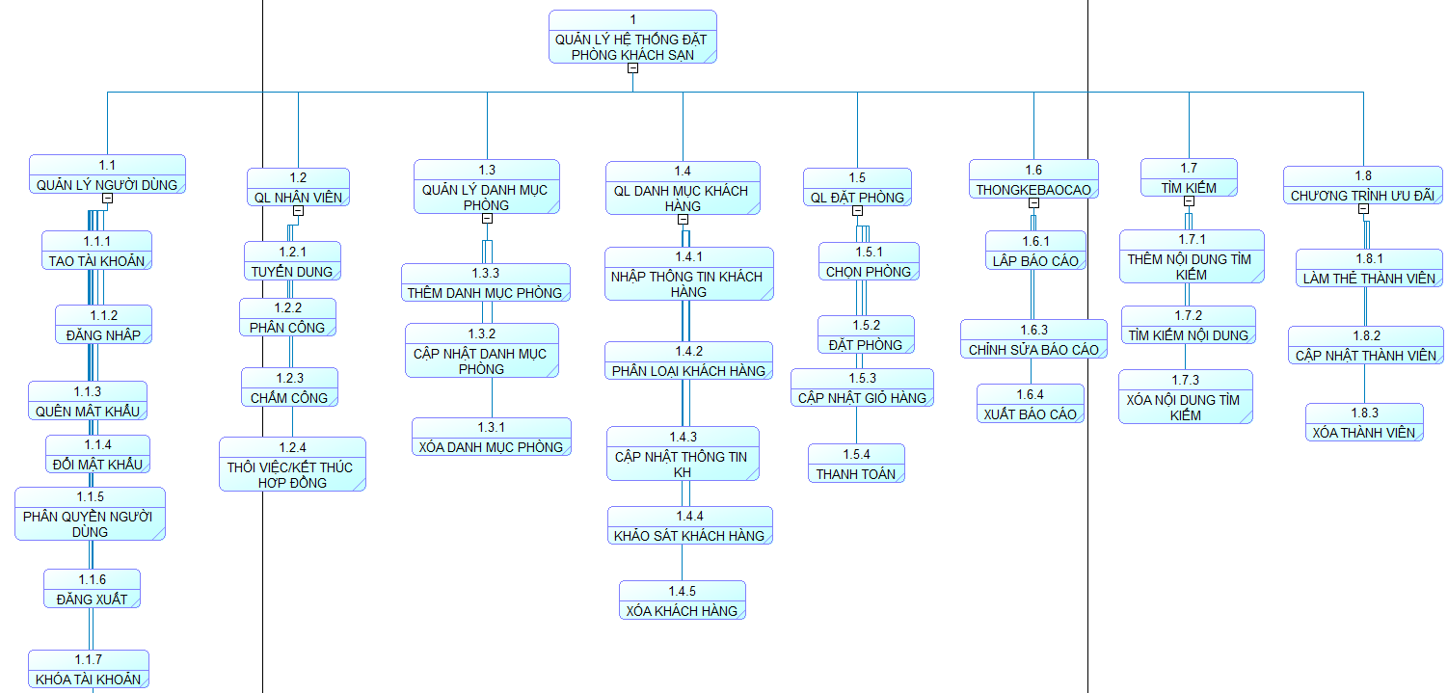

Hình 3.1 Sơ đồ chức năng của hệ thống đặt phòng khách sạn

3.5. Sơ đồ quan hệ

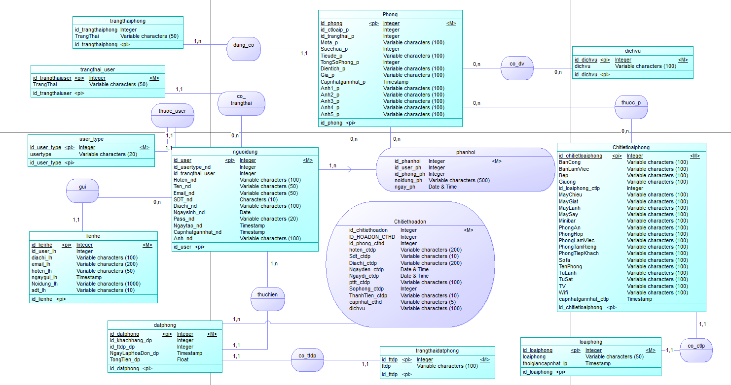

Hình 3.2 Sơ đồ quan hệ của hệ thống đặt phòng khách sạn

CHƯƠNG 4 : XÂY DỰNG ỨNG DỤNG

4.1. Giao diện hệ thống

4.1.1. Giao diện người dùng

Chức năng gồm: đăng ký, đăng nhập, xem phòng, tìm kiếm phòng, đặt phòng cần đăng nhập vào tài khoản.

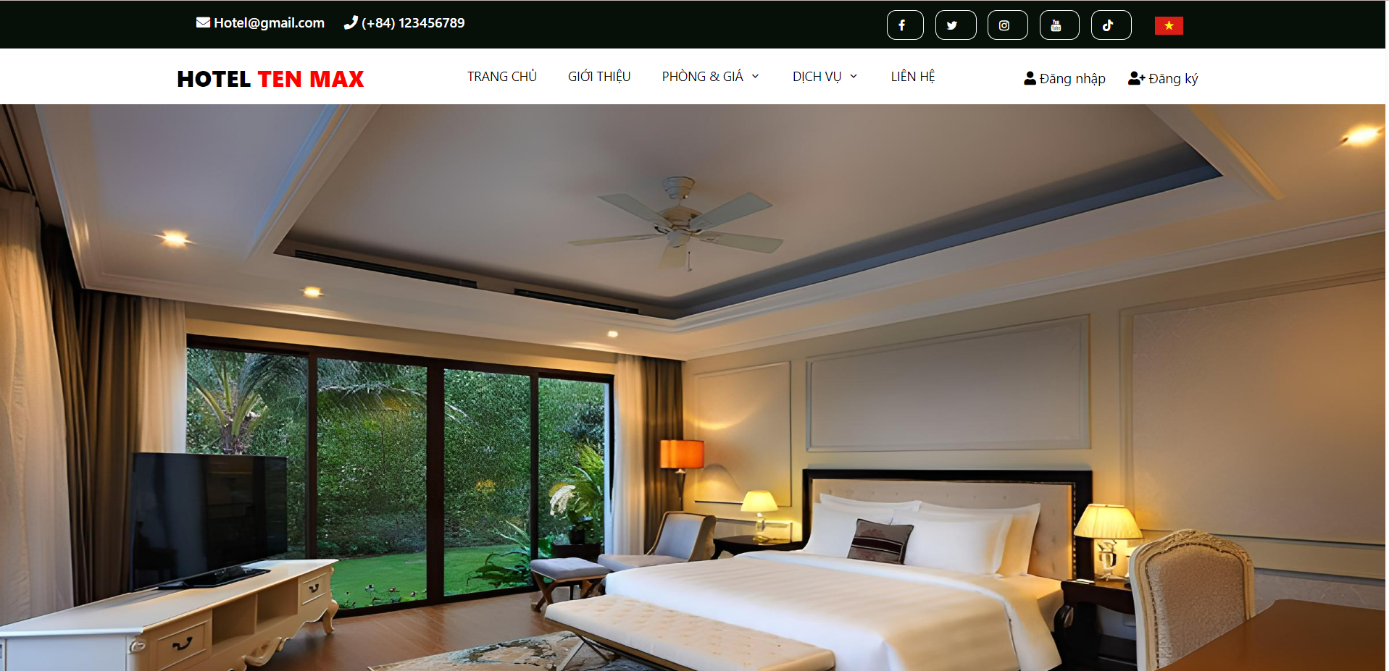

Hình 4. 1 Giao diện người dùng

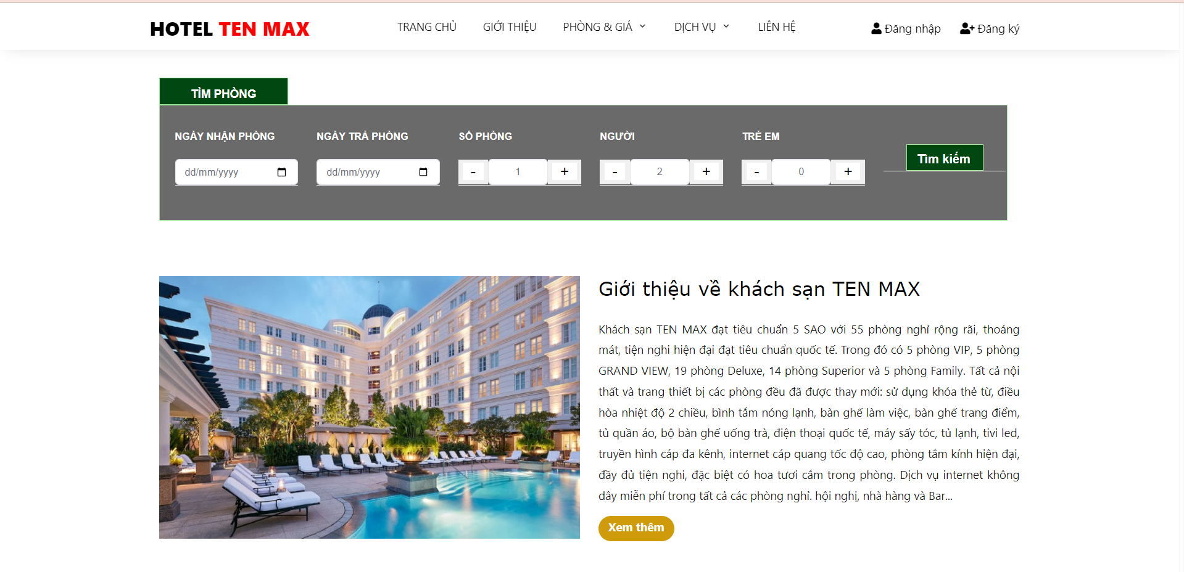

Hình 4. 2 Giao diện người dùng

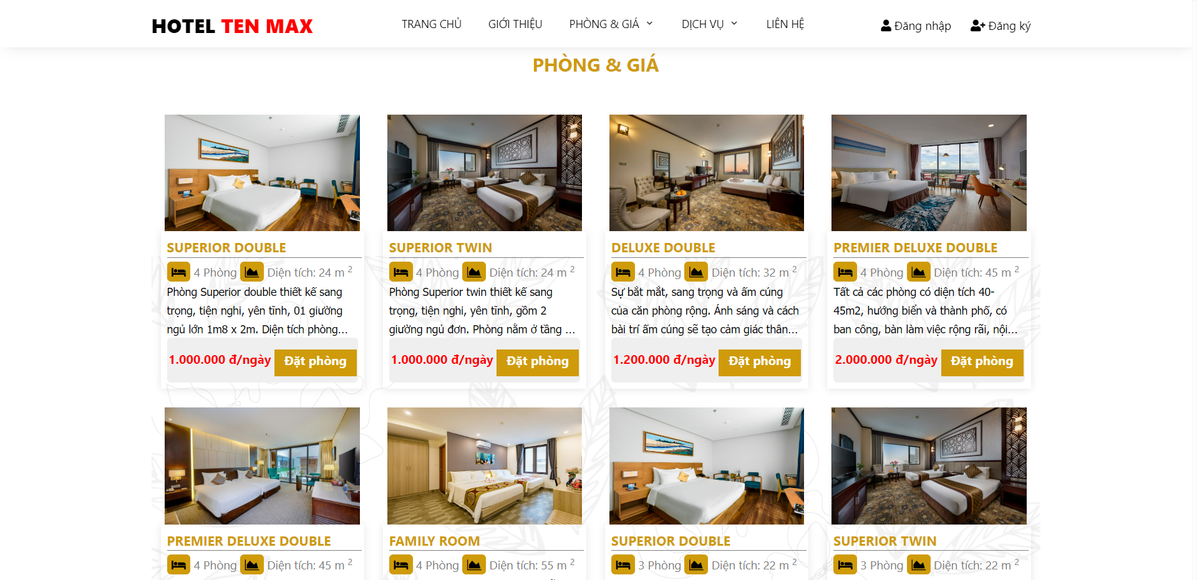

Hình 4. 3 Giao diện người dùng

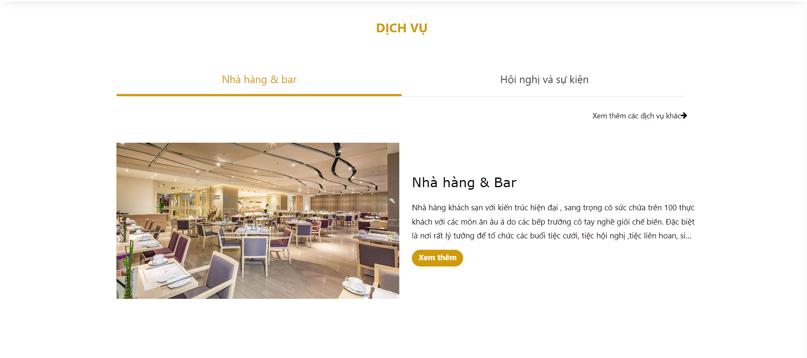

Hình 4. 4 Giao diện người dùng

4.1.2. Đăng nhập

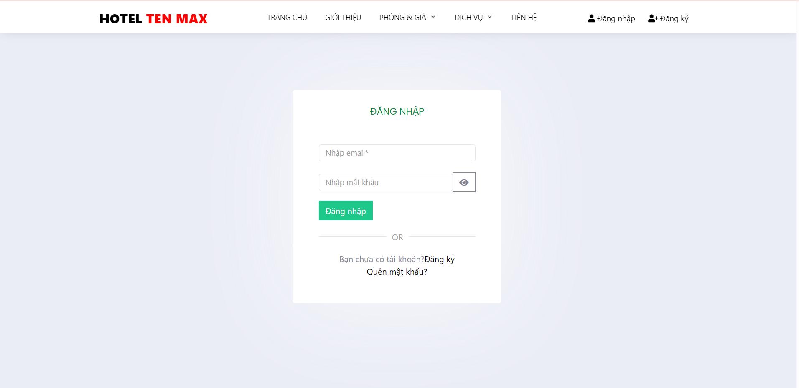

Hình 4. 5 Giao diện đăng nhập

Người dùng sẽ nhập tên email và password đã đăng ký trước đó vào. Khi nhấn vào icon mắt, mật khẩu sẽ được hiển thị lên, để mặc định sẽ ẩn mật khẩu.

4.1.3. Quên mật khẩu

Nếu người dùng quên mật khẩu có thể nhấn vào ô quên mật khẩu, sau đó email lúc đăng ký tài khoản, mật khẩu mới sẽ gưi về tài khoản gmail, người dùng lấy mật khẩu được cấp mới đăng nhập vào sẽ thành công.

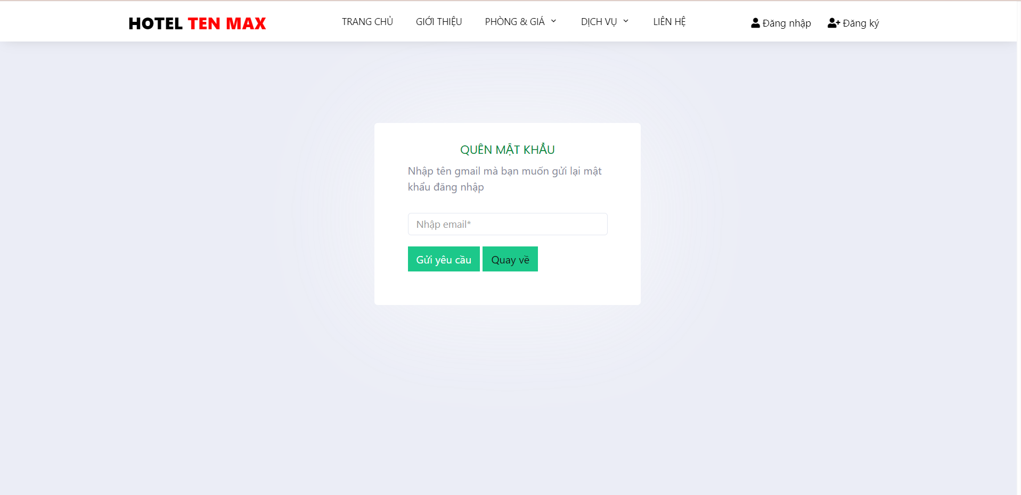

Hình 4. 6 Giao diện quên mật khẩu

4.1.4. Đăng ký

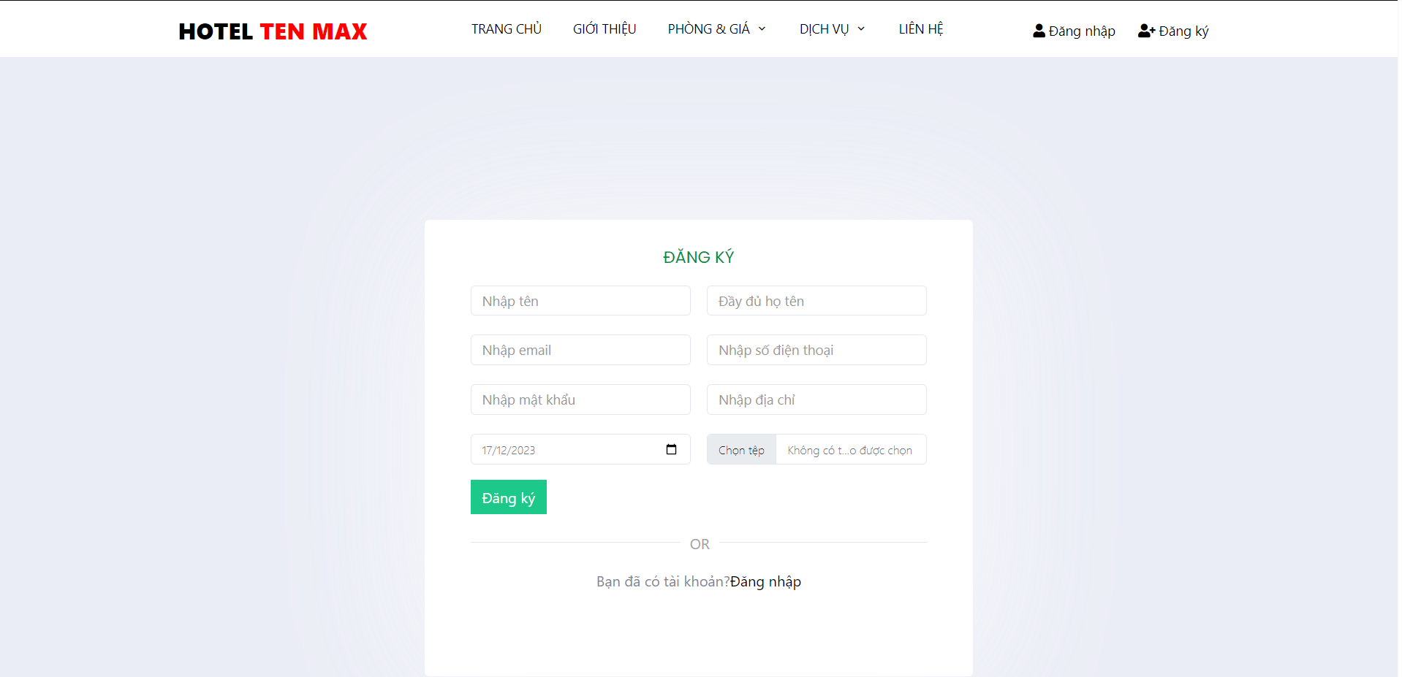

Hình 4. 7 Giao diện tạo tài khoản

Ở đây người dùng có thể tạo cho mình một tài khoản để thuận tiện cho việc đặt phòng

4.1.5. Menu

Menu giao diện gồm home page là trang chủ, giới thiệu về khách sạn, trang phòng và giá sẽ hiển thị giá cả của từng loại phòng, trang dịch vụ gồm các dịch vụ trong mỗi loại phòng có sẵn cho người dùng chọn, trang liên hệ sẽ cho phép người dùng gửi đóng góp hoặc mong muốn của mình cho trang web,....



Hình 4. 8 Hình ảnh giao diện menu

4.1.6. Tìm kiếm

Khi người dùng muốn tìm kiếm phòng sẽ nhập thông tin vào thanh tìm kiếm.

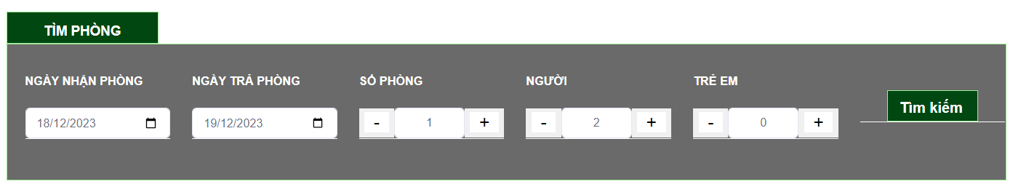

Hình 4. 9 Hình ảnh giao diện tìm kiếm

4.1.7. Chi tiết phòng

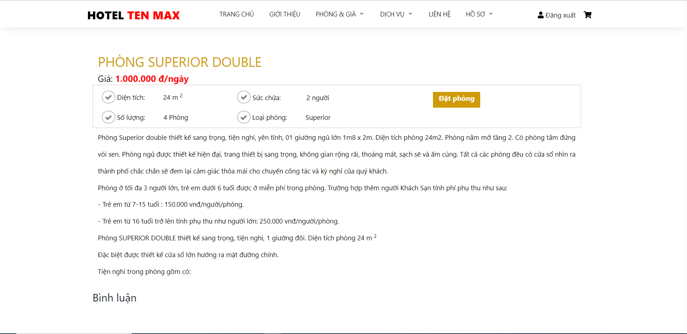

Trang này sẽ hiển thị chi tiết phòng khi người dùng nhấp vào tên phòng. Sau khi xem đầy đủ thông tin, đáp ứng được nhu cầu của người dùng, thì họ sẽ bấm “Đặt phòng”.

Hình 4. 10 Giao diện chi tiết phòng

4.1.8. Đặt phòng

Sau khi người dùng bấm “Đặt phòng” giao diện sẽ như sau, tại đây người dùng có thể tùy chỉnh các thông tin như ngày nhận phòng, ngày trả phòng, số phòng (giá tiền), các dịch vụ muốn sử dụng, sau đó bấm “Chọn” hệ thống sẽ đi đến giỏ hàng.

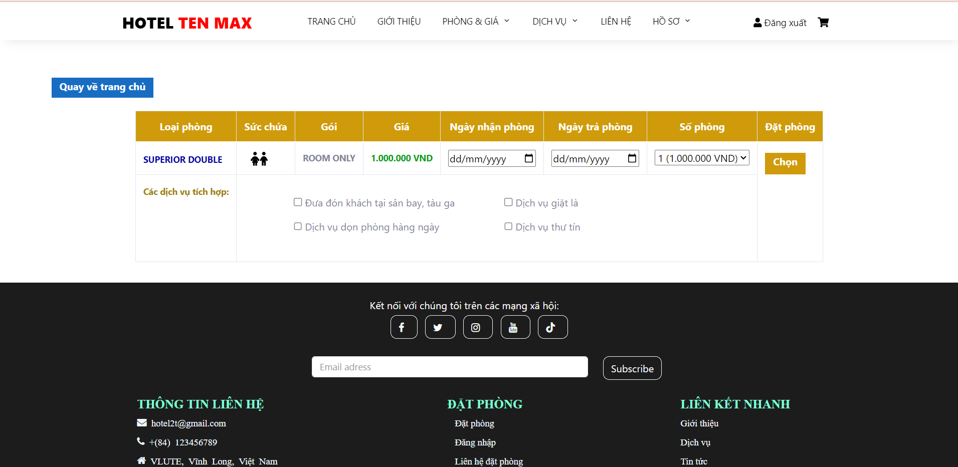

Hình 4. 11 Giao diện đặt phòng

4.1.9. Giỏ hàng

Tại trang này, hệ thống sẽ hiển thị các thông tin phòng và thông tin người đặt phòng, có thể tùy chỉnh theo ý mình, xóa phòng vừa đặt hoặc tiếp tục đặt. Sau khi đã tùy chỉnh sẽ nhấp vào nút “Đặt phòng”. Sẽ đặt phòng thành công.

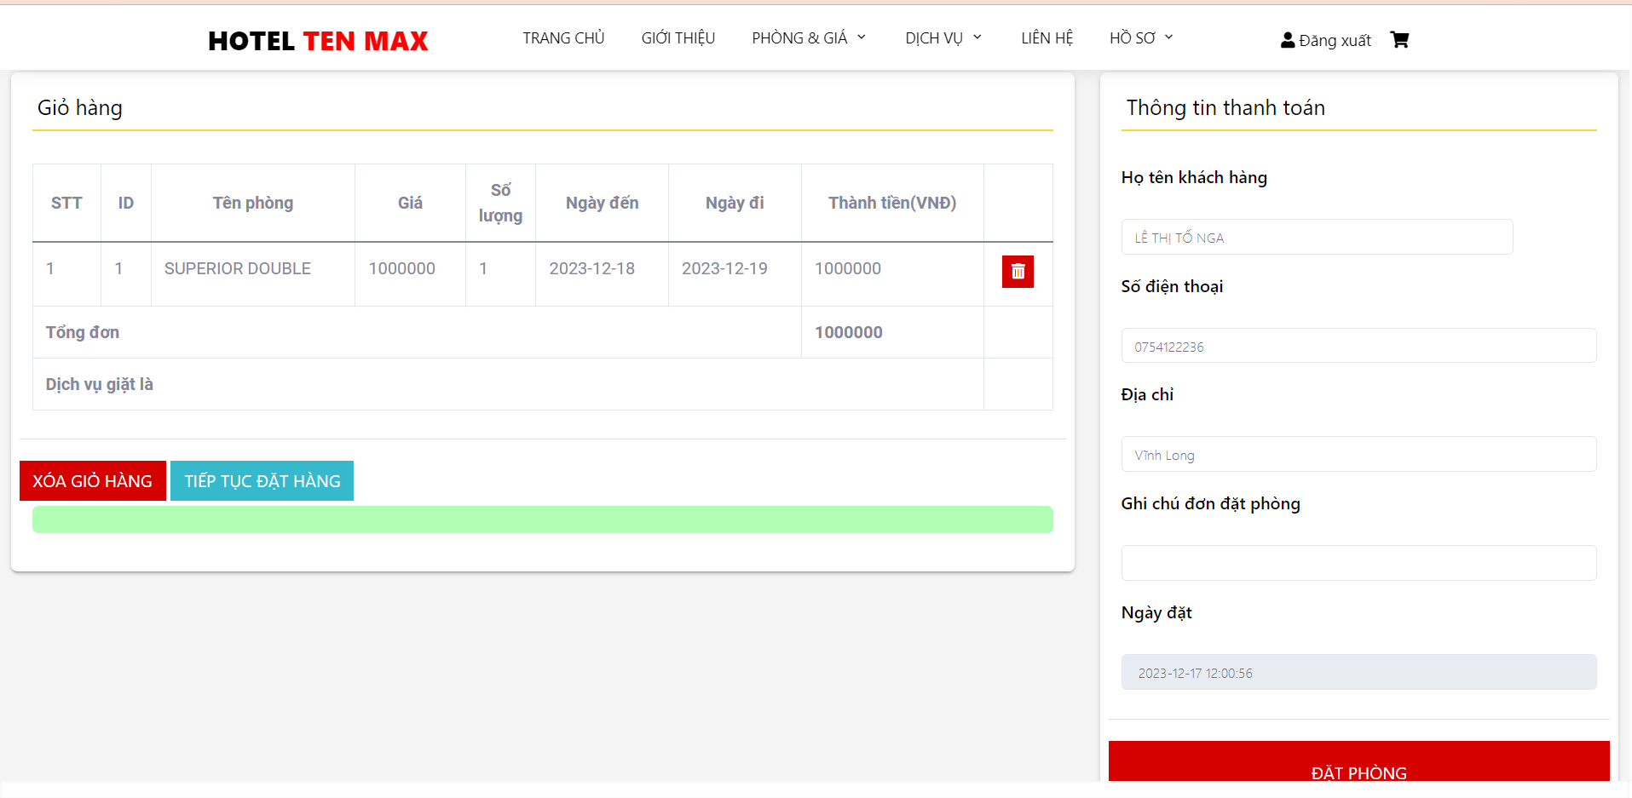

Hình 4. 12 Giao diện giỏ hàng

4.1.10. Bill

Tại trang bill sẽ cho phép người dùng chọn tải bill về, và chọn hình thức thanh toán.

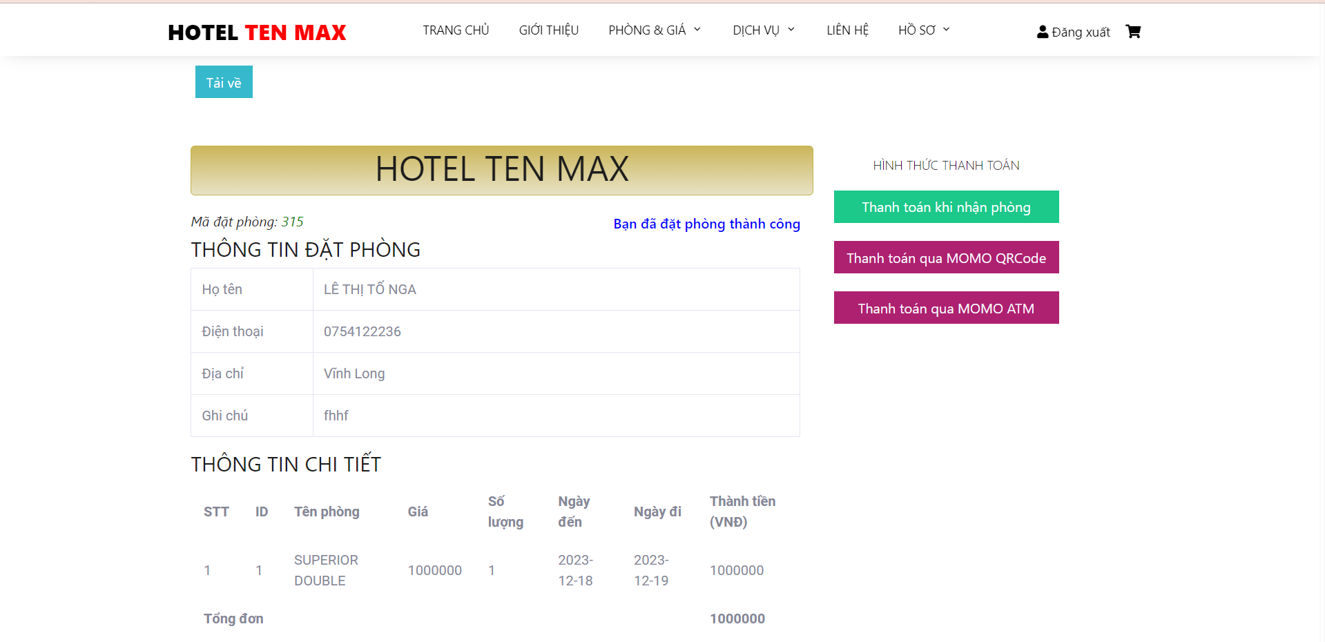

Hình 4. 13 Giao diện Bill

4.1.11. Lịch sử đặt phòng

Người dùng có thể xem lại lịch sử đặt phòng của mình.

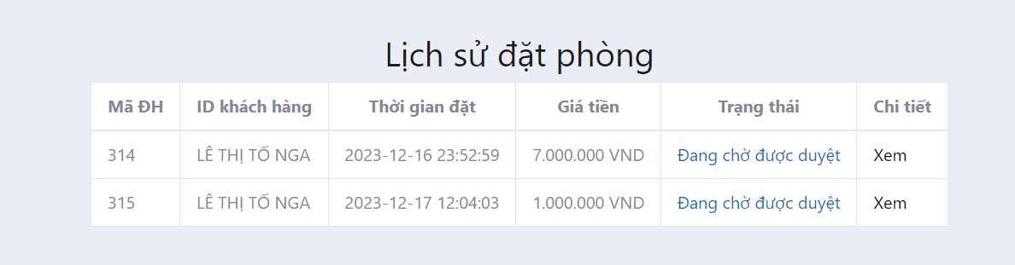

Hình 4. 14 Giao diện lịch sử đặt phòng

4.1.12. Thông tin người dùng

Người dùng có thể xem lại thông tin của mình và sửa chúng.

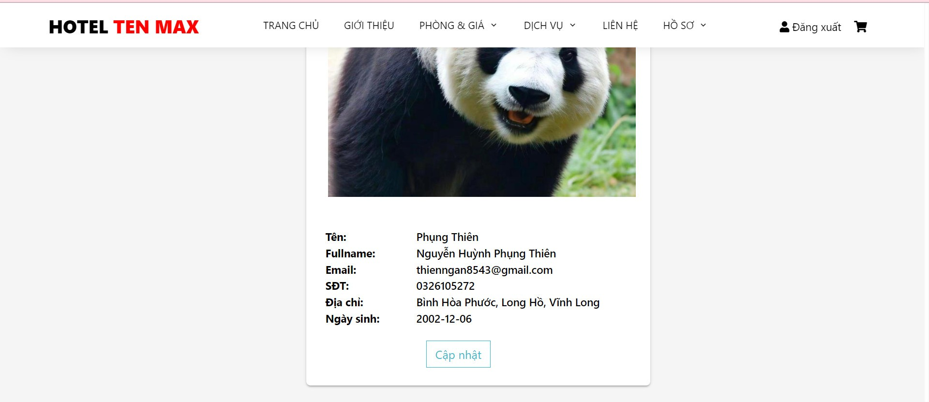

Hình 4. 15 Giao diện thông tin người dùng

4.1.13. Cảm ơn

Trang này sẽ hiển thị nếu người dùng thanh toán thành công.

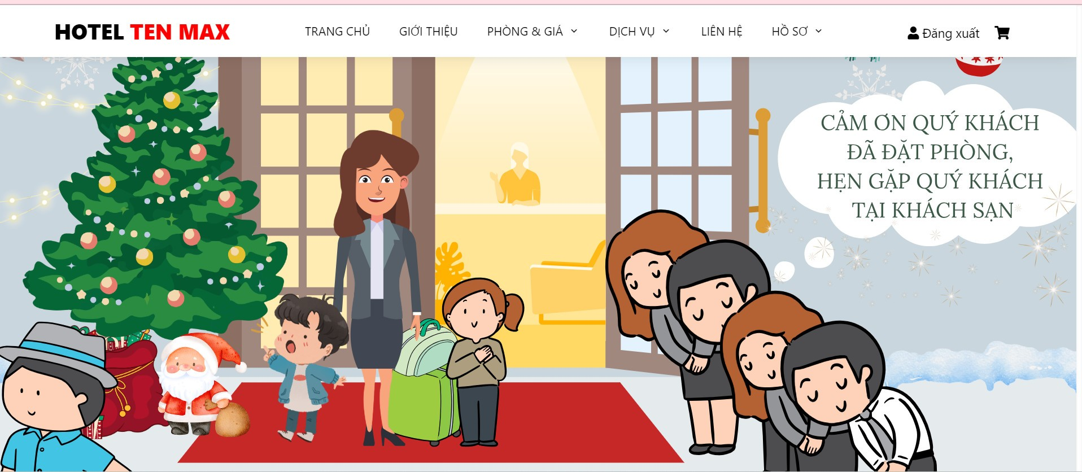

Hình 4. 16 Giao diện cảm ơn

4.2. Giao diện Admin

4.2.1. Trang chủ Admin

Chức năng quản lý phòng, đơn đặt phòng (Phòng mới đặt, phòng chưa được duyệt, Xác nhận thanh toán, các phòng đã đặt), loại phòng, chi tiết loại phòng, tài khoản người dùng, phản hồi, liên hệ. Thống kê các thông tin của liên quan đến đặt phòng.

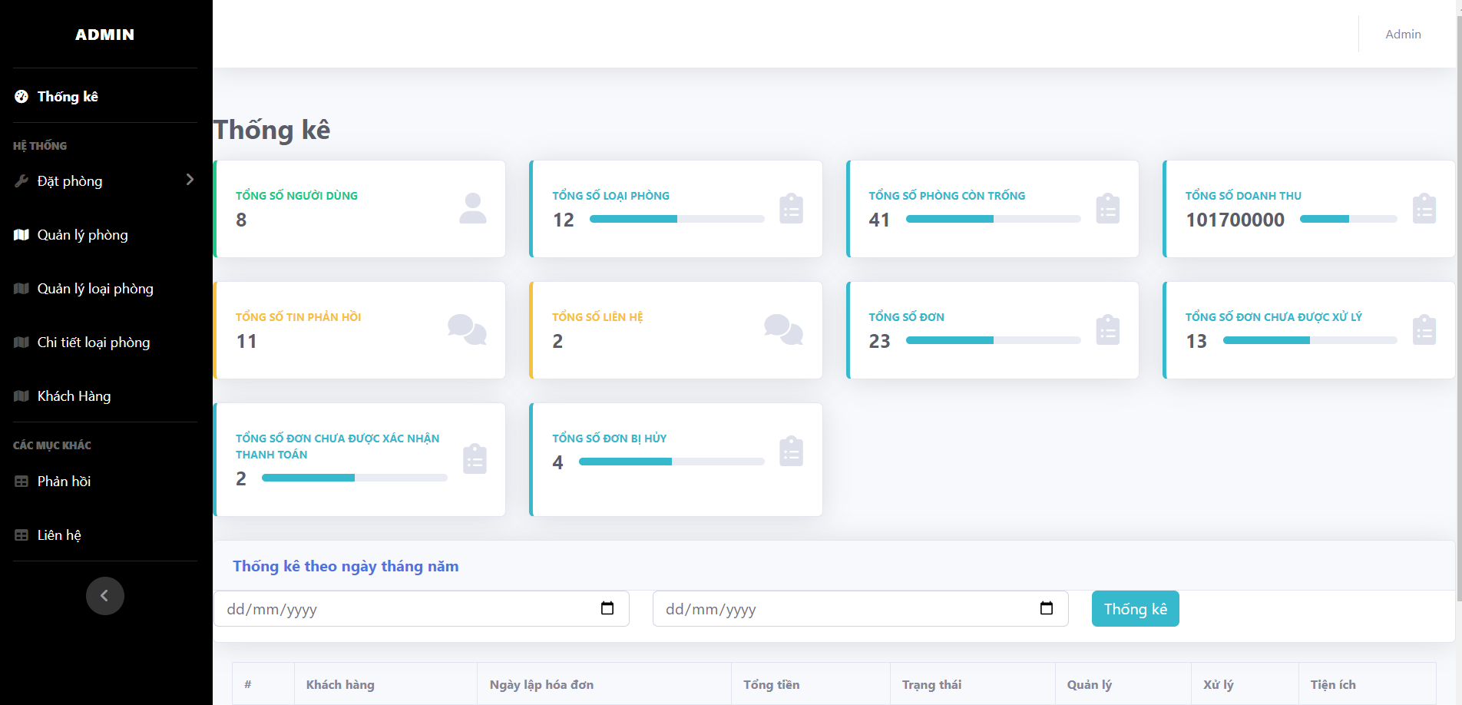

Hình 4. 17 Giao diện trang quản lý

4.2.2. Thêm, xóa, sửa phòng

Trong phần giao diện phòng, admin có thể thêm sửa xóa phòng

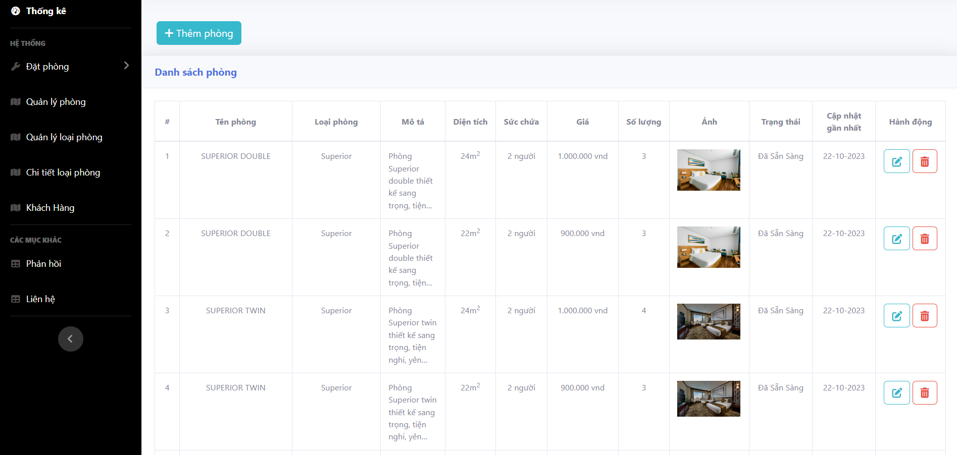

Hình 4. 18 Giao diện danh sách các phòng

Ở phần thêm phòng người quản trị có thể thêm phòng mới cho website của mình.

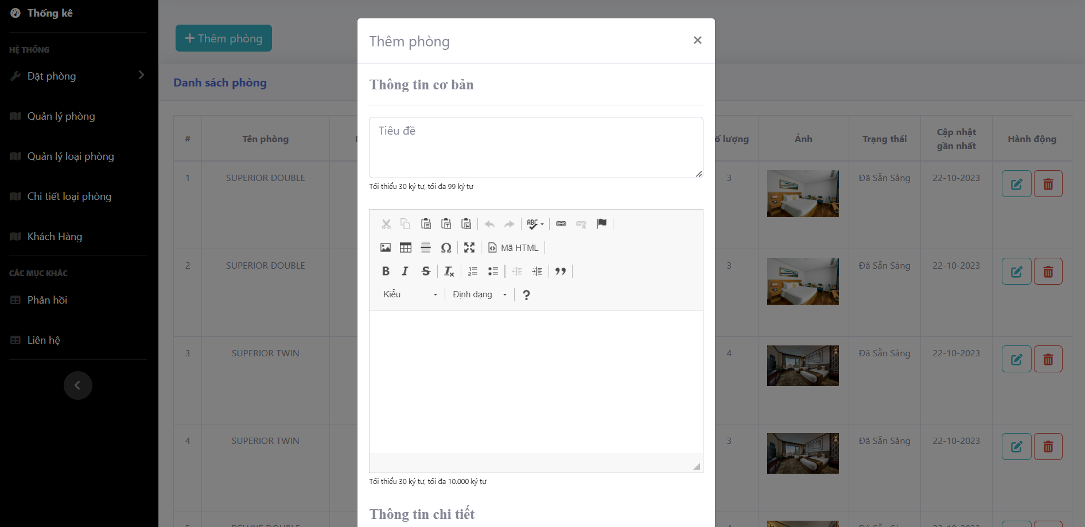

Hình 4.19 Hình ảnh giao diện thêm phòng mới

Ở phần sửa phòng, thì ta có thể sửa các thông tin của phòng.

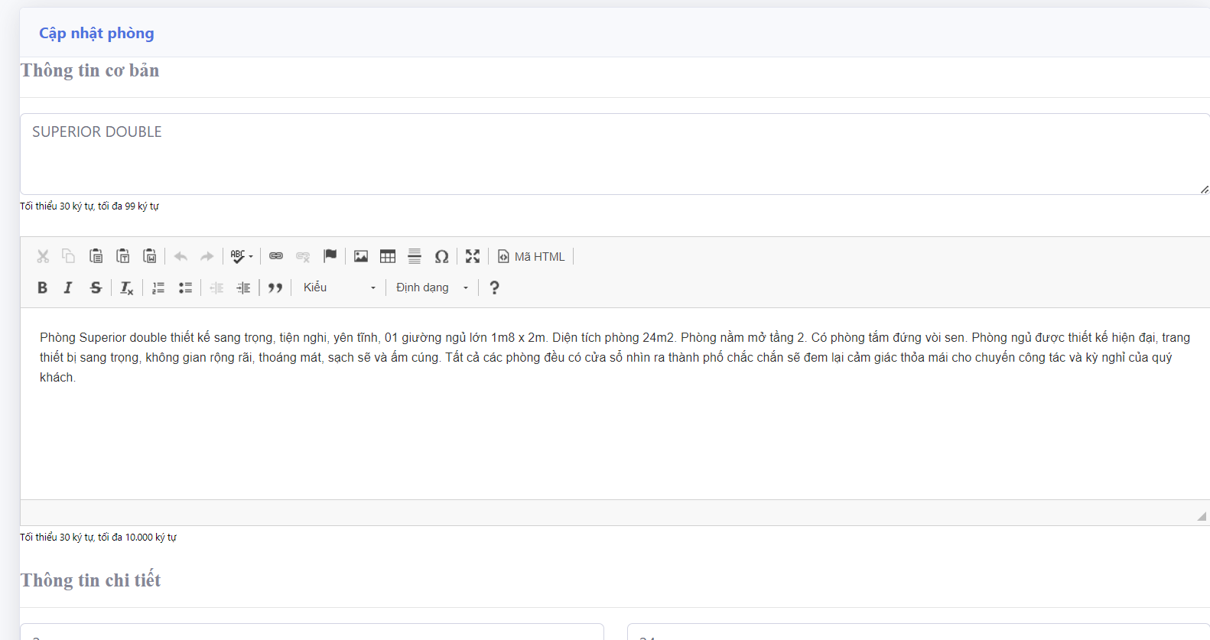

Hình 4. 20 Hình ảnh giao diện sửa phòng

4.2.3. Thêm, sửa loại phòng

Trong phần thêm sửa xóa loại phòng người quản trị có quyền thêm mới, sửa hoặc là xóa loại loại phòng đó khi không còn nữa.

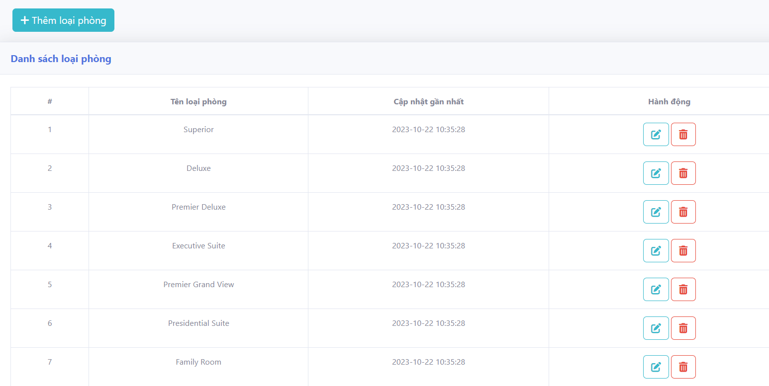

Hình 4. 21 Giao diện danh sách loại phòng

Ở phần thêm loại phòng, thì ta có thể thêm tên loại phòng.

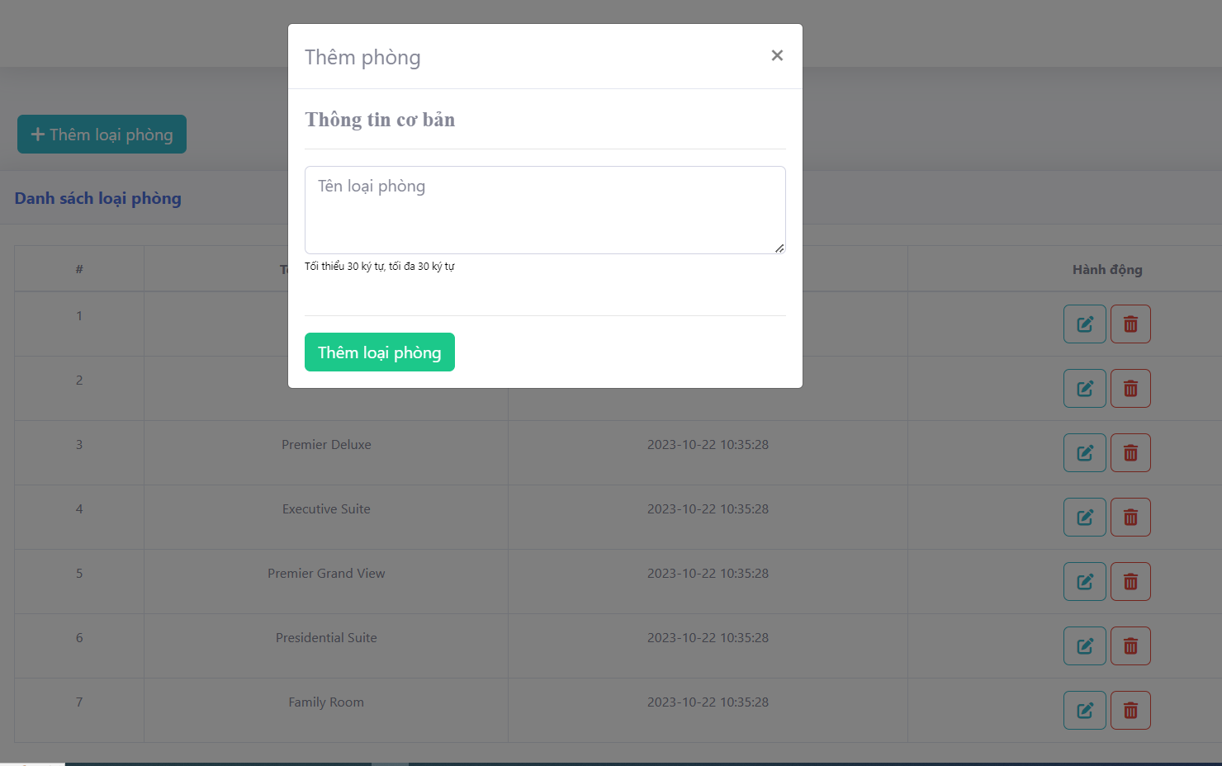

Hình 4. 22 Giao diện thêm loạị phòng

Ở phần cập nhật loại phòng, thì ta có thể sửa các thông tin của loại phòng

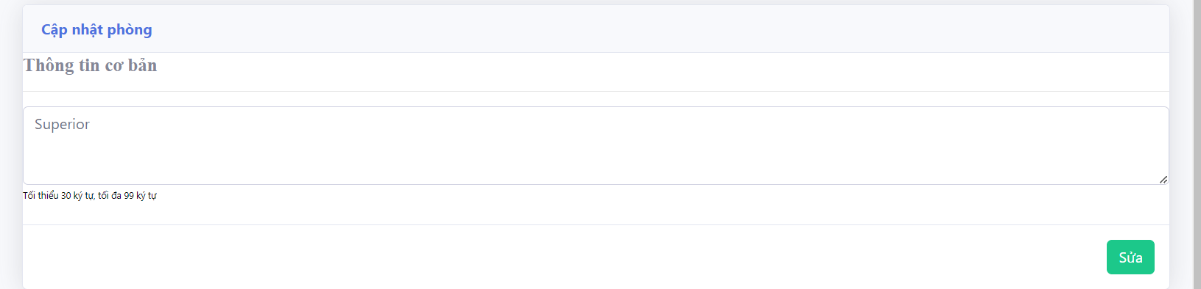

Hình 4. 23 Giao diện sửa loại phòng

4.2.4. Thêm, sửa, xóa người dùng

Trong phần thêm sửa xóa người dùng người quản trị có quyền thêm mới, sửa hoặc là xóa người dùng đó khi không còn cần thiết nữa.

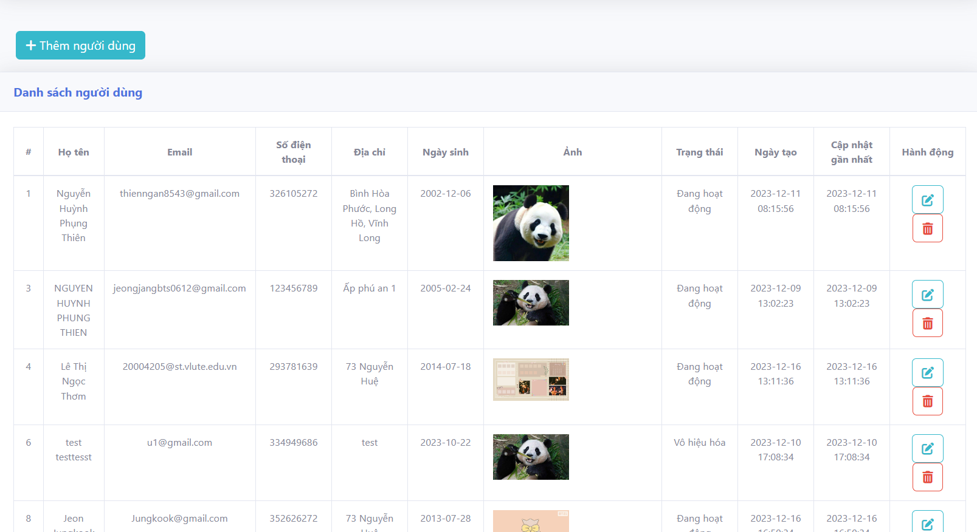Hình 4. 24 Danh sách người dùng

4.2.5. Xem, xóa bình luận

Trong phần xem quản lý comment có thể quản lý phần bình luận của người dùng, có thể xóa những bình luận tiêu cực không phù hợp.

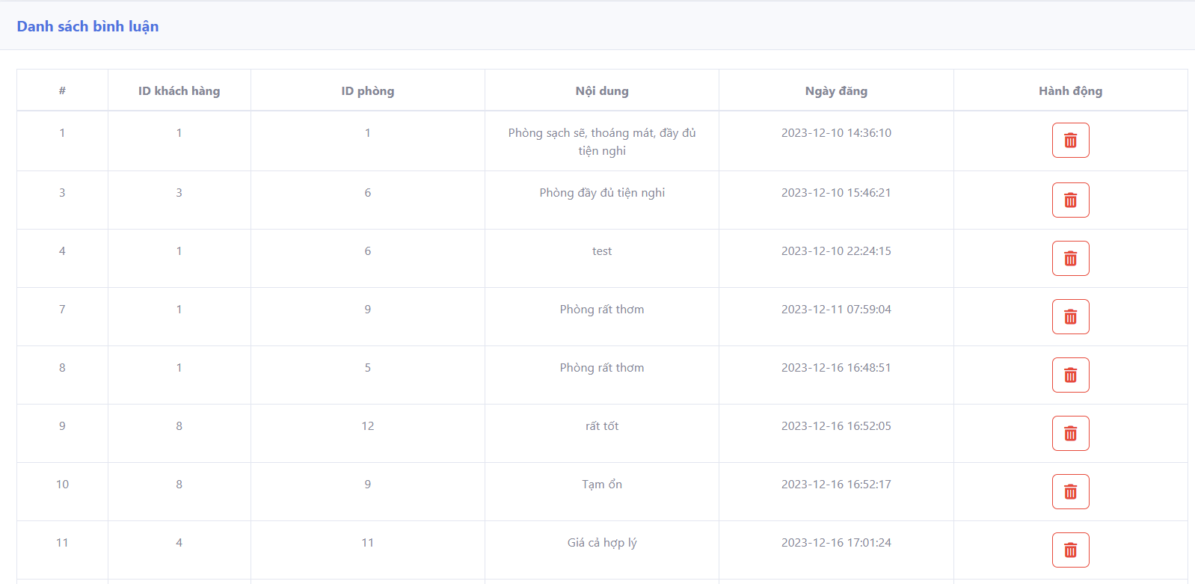

Hình 4. 25 Danh sách bình luận

4.2.6. Xem, xóa liên hệ

Người dùng có thể gửi liên hệ đến hệ thống thông qua trang liên hệ.

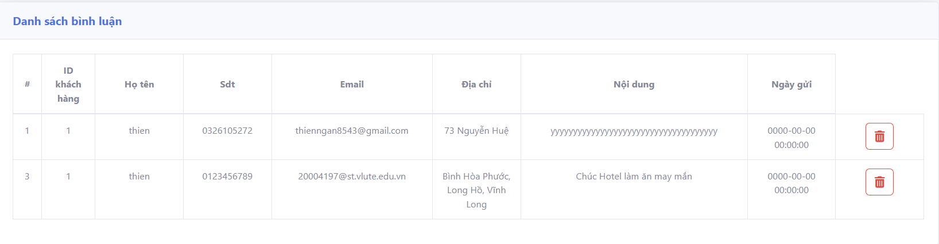

Hình 4. 26 Giao diện hiển thị liên hệ

4.2.7. Xem, sửa, duyệt đơn đặt phòng

Đây là giao diện những phòng mới đặt.

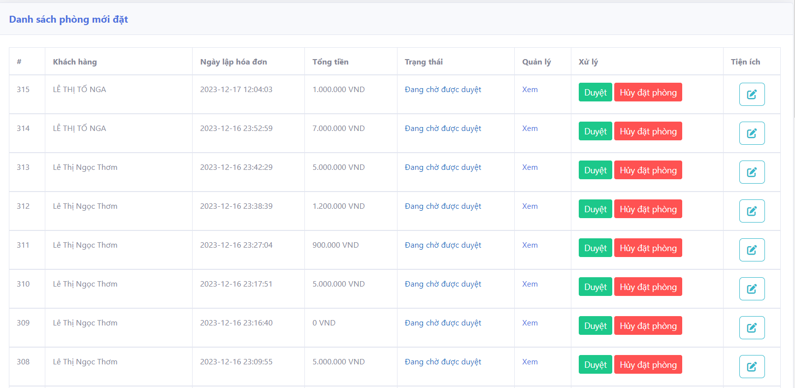

Hình 4. 27 Giao diện hiển thị danh sách phòng vừa đặt

4.2.8. Duyệt phòng

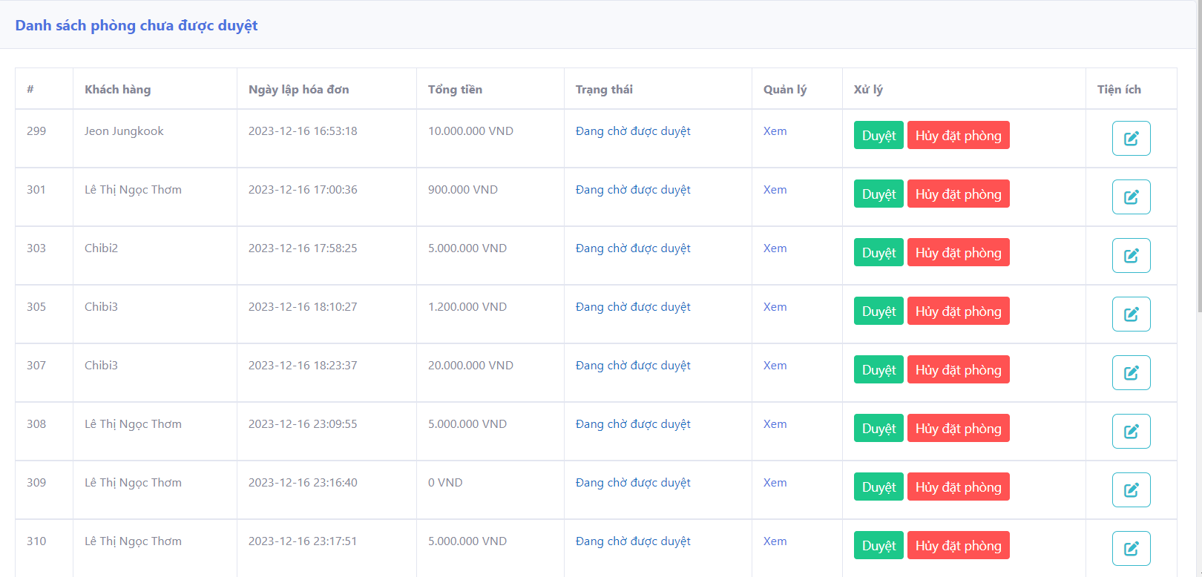

Hình 4. 28 Giao diện duyệt phòng

4.2.9. Xem, sửa, xác nhận thanh toán

Tại đây người quản trị tiến thành duyệt các đơn đặt phòng đã thanh toán, theo mỗi phương thức.

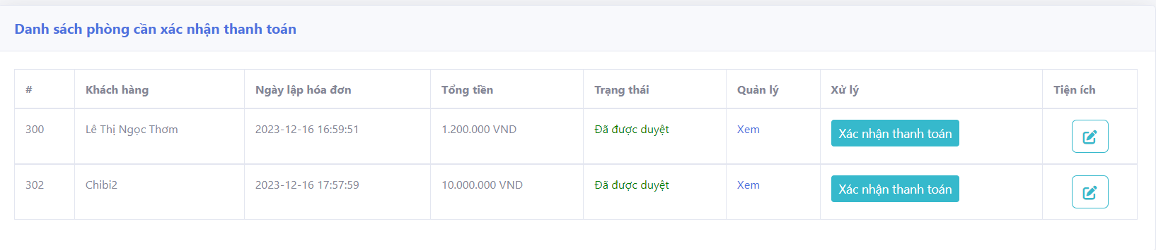

Hình 4. 29 Giao diện duyệt thanh toán

4.2.10. Xem, sửa các phòng đã đặt

Giao diện bài viết, ở đây người quản trị sẽ nhìn thấy danh sách các bài viết gồm thông tin liên quan đến phòng đã đặt.

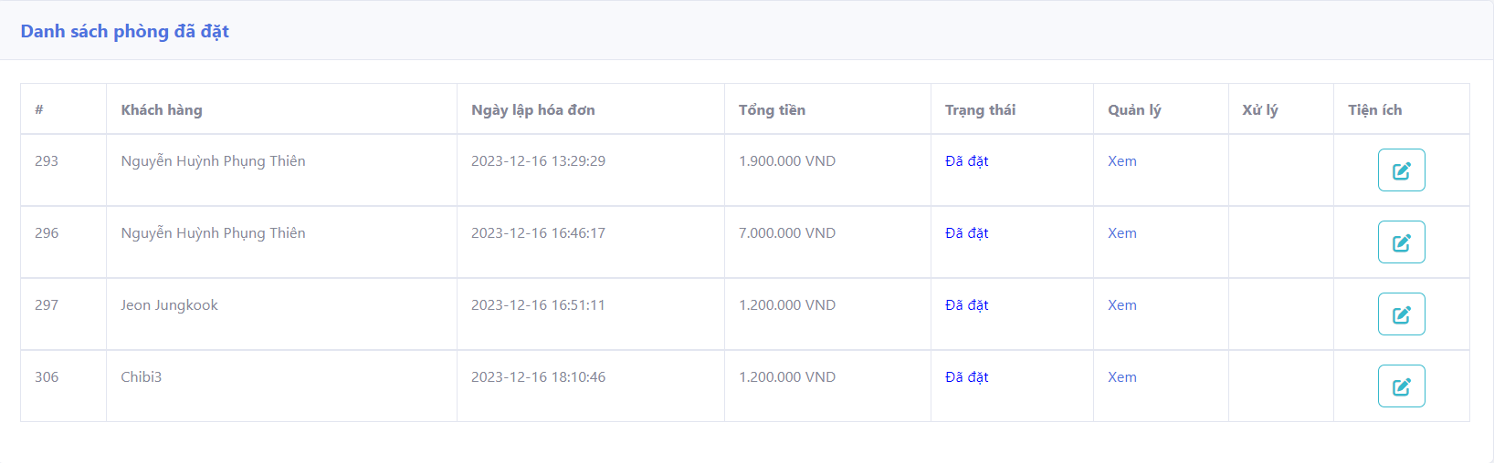

Hình 4. 30 Giao diện hiển thị danh sách phòng đã đặt

CHƯƠNG 5 : KẾT LUẬN VÀ HƯỚNG PHÁT TRIỂN

5.1. Kết luận

Website đặt phòng khách sạn được xây dựng nhằm mục đích phục vụ cho việc kinh doanh đặt phòng thương mại điện tử . Hy vọng sau khi được đưa vào sử dụng, website sẽ có thể đáp ứng được nhu cầu của khách hàng một cách tốt nhất.

5.1.1. Những tính năng đạt được

* Có trang admin quản trị hệ thống
* Trang chủ cho phép người dùng đăng ký, đăng nhập
* Tính năng đặt phòng, thanh toán đặt phòng
* Tính năng tìm kiếm phòng theo yêu cầu
* Web hoàn thiện các chức năng ở mức tương đối.
* Sử dụng các template, js, html, ajax và bootstrap thành thạo hơn.
* Xây dựng giao diện thân thiện, dễ sử dụng với khách hàng và admin.
* MySQL.
* Tích hợp được các ví điện tử để thanh toán bằng online dễ dàng.

5.1.2. Hạn chế

Bên cạnh những mặt đã đạt được thì có một số hạn chế chúng em gặp phải. Vì lượng kiến thức còn hạn hẹp và thời gian thực hiện đề tài cũng có giới hạn, chúng em không thể hoàn thành tối đa những mục tiêu đã đặt ra, sau đây là những hạn chế của chúng em:

* Giao diện còn chưa được đẹp mắt.
* Các chức năng còn hạn chế, chưa thực sự tạo ra nhiều chức năng để phù hợp hơn với người sử dụng.
* Mô hình hệ thống chưa được tối ưu nhiều.

5.2. Kiến nghị

5.2.1. Định hướng phát triển

Với sự tìm hiểu cơ bản về các ngôn ngữ và công cụ, chúng em sẽ tiếp tục mài mò và tìm hiểu để nâng cao trình độ cũng như trau dồi kiến thức để xây dựng những website có quy mô lớn hơn. Từ đó, những ứng dụng hoàn thiện và đầy đủ tính năng sẽ được sinh ra để phục vụ những cá nhân, đối tượng cụ thể với mục đích tốt hơn. Khi viết ứng dụng chúng em cũng có cơ hội để thể hiện bản thân mình hơn, chúng em tin là sau khi làm tốt ứng dụng này.

Về phần ứng dụng, chúng em sẽ tiếp tục hoàn thiện nó với hy vọng trong một tương lai không xa, website sẽ hoàn thiện và có thể phát triển thương mại điện tử.

5.2.2. Định hướng mở rộng và cải tiến hệ thống

Trong tương lai chúng em sẽ giải quyết các hạn chế còn vướng phải như nêu trên đồng thời cải tiến thêm những tính năng hay hơn và thiết kế trang ứng dụng đẹp, sinh động và trực quan hơn từ đó tính ứng dụng của ứng dụng sẽ được phát huy một cách tối đa và có hiệu quả.

TÀI LIỆU THAM KHẢO

**[1]** PHP Tutorial<https://www.w3schools.com/php/default.asp>

**[2]** Lớp học chuyên đề “Các ứng dụng Thương mại điện tử”<https://vcci-hcm.org.vn/su-kien-dao-tao/lop-hoc-chuyen-de-cac-ung-dung-thuong-mai-dien-tu-khoa-2/>

**[3]** Lập Trình Web – Đại học Công Nghệ Thông Tin - Mai Xuân Hùng <https://cuuduongthancong.com/sjdt/lap-trinh-web/mai-xuan-hung/dh-cong-nghe-thong-tin?src=subject>

[4] How to Create a Simple HTML, PHP Form and related methods are widely used

https://www.freecodecamp.org/news/creating-html-forms/

[5] JavaScript Tutorial https://www.w3schools.com/js/default.asp

[6] JavaScript for impatient programmers (ES2022 edition)

https://exploringjs.com/impatient-js/downloads/impatient-js-preview-book.pdf